

UNIVERSIDAD PRIVADA DE TACNA

FACULTAD DE INGENIERÍA

Escuela Profesional de Ingeniería de Sistemas

Proyecto “Sistema Web y Móvil para la detección de enfermedades respiratorias en Tacna en 2026”

Curso: Construcción de Software I

Docente: Alberto Flor Rodríguez

Integrantes:

Chávez Linares, Cesar Fabian (2019063854)

Tacna – Perú
2026

“Sistema Web y Móvil para la detección de enfermedades respiratorias en Tacna en 2026”

Documento de Arquitectura de Software

Versión 2.0

CONTROL DE VERSIONES
Versión | Hecha por | Revisada por | Aprobada por | Fecha | Motivo
1.0 | CCL | AFR | AFR | 18/06/2026 | Versión original (microservicios / PLN / AWS)
2.0 | CCL | AFR | AFR | Julio 2026 | Actualización: Clean Architecture, microservicio de IA real, MongoDB/Redis, Docker Compose, doble autoría
3.0 | CCL | AFR | AFR | Septiembre 2026 | Actualización: Sprint 13 — API de interoperabilidad institucional (MINSA/DIRESA/SINADEF, RF-013) en el backend, capa de validación clínica con datos de wearables (RF-014) en el servicio de IA, y rediseño del Panel del médico.

ÍNDICE GENERAL

1. Introducción 4
2. Representación Arquitectónica 5
3. Objetivos y Limitaciones Arquitectónicas 7
4. Análisis de Requerimientos 9
5. Vistas de Caso de Uso 10
6. Vista Lógica 12
7. Vista de Procesos 55
8. Vista de Despliegue 57
9. Vista de Implementación 58
10. Vista de Datos 59
11. Calidad 61
Conclusiones 63
Recomendaciones 63
Bibliografía 63
Webgrafía 63

1. Introducción

1.1 Propósito
Este documento define la arquitectura de software del sistema RespiCare, una plataforma web y móvil orientada a la detección temprana y la gestión de enfermedades respiratorias en la región de Tacna. A diferencia de la versión inicial —basada en procesamiento de lenguaje natural—, esta arquitectura describe un motor de diagnóstico sustentado en modelos de aprendizaje automático entrenados con datos clínicos reales, servido por un microservicio de IA independiente.
El propósito es proporcionar una guía completa para desarrolladores, arquitectos y demás interesados, describiendo las decisiones arquitectónicas, los patrones de diseño y las estructuras del sistema que permiten cumplir con los objetivos de negocio. El documento sigue la organización de vistas del modelo “4+1” y las recomendaciones de la norma IEEE 1471 / ISO-IEC-IEEE 42010.

1.2 Alcance
Incluye:
- Aplicación web (Next.js 14) para pacientes, profesionales de salud y administradores.
- Aplicación móvil Android (Capacitor 6) para pacientes.
- Backend en Node.js/TypeScript bajo Clean Architecture.
- Microservicio de IA en Python/FastAPI (modelos ML, CNN, reglas de emergencia, validación y SHAP).
- Persistencia en MongoDB y caché en Redis.
- Módulos de análisis, reportes, alertas y panel del doctor.
- Infraestructura de seguridad y privacidad de datos médicos.
No incluye:
- Integración directa con equipos médicos especializados.
- Telemedicina en tiempo real (videoconsulta).
- Prescripción automatizada de medicamentos.
- Gestión de historias clínicas hospitalarias externas.

1.3 Definiciones, Siglas y Abreviaturas
Término | Definición
IA / ML | Inteligencia Artificial / Aprendizaje Automático.
CNN | Red Neuronal Convolucional (análisis de audio de tos).
MLP | Perceptrón Multicapa (red neuronal para clasificación de síntomas).
SHAP | SHapley Additive exPlanations (explicabilidad de modelos).
Clean Architecture | Estilo arquitectónico por capas concéntricas que aísla el dominio de los frameworks.
API | Interfaz de Programación de Aplicaciones.
JWT | JSON Web Token, estándar para autenticación.
CI/CD | Integración y Despliegue Continuos.
DIRESA | Dirección Regional de Salud de Tacna.
HL7 FHIR | Estándar de interoperabilidad para información de salud.
MINSA | Ministerio de Salud del Perú.
SINADEF | Sistema Informático Nacional de Defunciones.
Wearable | Dispositivo portátil (smartwatch, pulsera) que mide signos vitales del paciente.

1.4 Referencias
- IEEE Std 1471-2000 / ISO-IEC-IEEE 42010: descripción arquitectónica de sistemas de software.
- ISO/IEC 25010:2011: requisitos y evaluación de calidad de software (SQuaRE).
- Modelo de vistas arquitectónicas “4+1” de Kruchten.
- Norma Técnica de Salud para la Gestión de la Historia Clínica — MINSA Perú.
- Reglamento de la Ley N.° 29733, Ley de Protección de Datos Personales.

1.5 Visión General
RespiCare implementa una arquitectura modular basada en Clean Architecture, en la que el backend en Node.js/TypeScript concentra la lógica de negocio y delega el procesamiento de inteligencia artificial a un microservicio independiente en Python/FastAPI. Esta separación permite evolucionar los modelos de IA sin afectar al núcleo del sistema, y mantiene el dominio aislado de los detalles de infraestructura.
El sistema procesa los síntomas registrados por el paciente y, opcionalmente, un audio de tos; aplica reglas clínicas de emergencia previas al modelo, ejecuta los modelos de aprendizaje automático (Random Forest, XGBoost y MLP) y una CNN para el audio, valida la coherencia médica del resultado y genera una evaluación de riesgo explicable mediante SHAP, junto con recomendaciones personalizadas.

2. Representación Arquitectónica

2.1 Escenarios
La arquitectura de RespiCare está diseñada para soportar los siguientes escenarios principales:
Escenario 1 — Diagnóstico inteligente de síntomas:
- El paciente registra sus síntomas respiratorios.
- Las reglas de emergencia evalúan señales de alarma; los modelos ML generan una predicción.
- La validación de coherencia médica ajusta la confianza y se genera una evaluación de riesgo con explicación SHAP.
Escenario 2 — Validación médica asistida:
- El médico accede al panel del doctor y al historial del paciente.
- Revisa las predicciones preliminares con su explicación y acepta, rechaza o ajusta cada una.
- La validación queda registrada con firma médica en el historial clínico.
Escenario 3 — Análisis epidemiológico regional:
- El administrador consulta datos agregados y anonimizados.
- Genera reportes de tendencias de enfermedades respiratorias en Tacna.
- Apoya la toma de decisiones en salud pública.

2.2 Vista Lógica
La vista lógica se organiza en capas siguiendo Clean Architecture, separando el dominio de los frameworks y la infraestructura:
Capa | Tecnología | Responsabilidad
Presentación | Next.js 14 (web) y Capacitor 6 (móvil). | Interfaces de usuario, formularios de síntomas, panel del doctor.
Aplicación (casos de uso) | Node.js + TypeScript | Orquestación de casos de uso y reglas de aplicación.
Dominio | TypeScript | Entidades y lógica de negocio independiente de frameworks.
Servicios de IA | Python + FastAPI | Modelos ML, CNN, reglas de emergencia, validación y SHAP.
Infraestructura | MongoDB, Redis, Docker | Persistencia, caché, integraciones y despliegue.

2.3 Vista del Proceso
Proceso principal de evaluación:
- Recepción de los síntomas del usuario a través de la API.
- Evaluación de las reglas clínicas de emergencia (pre-ML).
- Invocación del microservicio de IA con circuit breaker.
- Ejecución de los modelos ML y cálculo del riesgo.
- Validación de coherencia médica y explicación SHAP.
- Notificación al usuario y actualización del historial.
Proceso de alertas médicas:
- Evaluación del nivel de riesgo de cada predicción.
- Identificación de casos de alta prioridad.
- Activación de alertas y notificación al profesional asignado.
- Seguimiento de la respuesta y escalamiento cuando corresponde.

2.4 Vista del Desarrollo
Organización del código:
- Monorepo con módulos separados (frontend, backend, ai-services, mobile).
- Backend bajo Clean Architecture con separación de capas (dominio, aplicación, infraestructura).
- Contenedores Docker para portabilidad y reproducibilidad.
- Pipelines de integración y despliegue continuos con GitHub Actions.
Tecnologías de desarrollo:
- Backend: Node.js con TypeScript.
- IA: Python con FastAPI, scikit-learn, XGBoost y SHAP.
- Frontend web: Next.js 14 / React 18 con TypeScript.
- Móvil: Capacitor 6 (APK Android).
- Persistencia: MongoDB y Redis.
- Orquestación local: Docker Compose.

2.5 Vista Física
La infraestructura se basa en contenedores orquestados con Docker Compose, con posibilidad de despliegue en servidores del MINSA o en nube híbrida. El enfoque prioriza la reproducibilidad y el bajo costo operativo frente a una arquitectura cloud compleja.
- Contenedores: frontend, backend, servicio de IA, MongoDB y Redis, cada uno como servicio en Docker Compose.
- Proxy inverso Nginx con certificados SSL (Let's Encrypt) para HTTPS.
- CI/CD con GitHub Actions para construcción, pruebas y despliegue de imágenes.
- Respaldo periódico de la base de datos MongoDB.
- Entorno de desarrollo/pruebas sobre máquina virtual, con exposición controlada de puertos (80/443).

3. Objetivos y Limitaciones Arquitectónicas

3.1 Disponibilidad
Objetivo: 99.5 % de disponibilidad mensual.
Estrategias:
- Contenedores con reinicio automático (restart policy) en Docker Compose.
- Circuit breaker en la comunicación backend → servicio de IA para tolerancia a fallos.
- Caché en Redis para reducir la dependencia de la base de datos ante picos.
- Respaldos periódicos y monitoreo básico con health checks.
Limitaciones:
- Ventanas de mantenimiento fuera de horas pico (2:00–5:00).
- Dependencia de la conectividad del usuario final.

3.2 Seguridad
Objetivos:
- Cumplimiento de la Ley N.° 29733 de Protección de Datos Personales.
- Cifrado de datos sensibles en tránsito y en reposo.
- Autenticación robusta y control de acceso por roles.
- Auditoría de accesos y modificaciones.
Medidas:
- Cifrado AES-256 para datos en reposo.
- TLS 1.3 para comunicaciones en tránsito.
- Autenticación con JWT y expiración de sesión.
- Control de acceso basado en roles (RBAC) y registro de auditoría.
Limitaciones:
- La seguridad depende también del dispositivo del usuario.
- Necesidad de equilibrar usabilidad y seguridad.

3.3 Adaptabilidad
Objetivos:
- Capacidad de incorporar o reentrenar modelos de IA sin interrumpir el servicio.
- Configuración flexible de reglas de negocio y umbrales de riesgo.
- Integración con sistemas de salud mediante APIs estándar (HL7 FHIR).
Arquitectura modular:
- Servicio de IA desacoplado del backend mediante API REST.
- Uso del patrón Adapter para integraciones externas.
- Configuración externalizada mediante variables de entorno.
- Patrón de servicio mock/real (feature-flag) para el desarrollo de wearables (EPIC-08).
Limitaciones:
- Los cambios de modelo requieren reentrenamiento y validación clínica.
- Las modificaciones regulatorias pueden requerir ajustes arquitectónicos.

3.4 Rendimiento
Objetivos:
- Tiempo de respuesta < 3 segundos para la evaluación de síntomas.
- Soporte de hasta 10 000 usuarios concurrentes.
- Tiempo de carga inicial de la aplicación < 3 segundos.
Optimizaciones:
- Caché distribuido con Redis para datos y predicciones frecuentes.
- Lazy loading en las interfaces de usuario.
- Pooling de conexiones a la base de datos.
- Compresión de respuestas de la API (gzip) e índices adecuados en MongoDB.
Limitaciones:
- Posible degradación durante picos de tráfico extremo.
- Los modelos más complejos (CNN de audio) pueden requerir mayor tiempo de procesamiento.

4. Análisis de Requerimientos

4.1 Requerimientos Funcionales
ID | Requerimiento | Descripción | Prioridad
RF-001 | Gestión de usuarios | Registro, autenticación y gestión de perfiles con roles (paciente, médico, administrador). | Alta
RF-002 | Diagnóstico inteligente de síntomas | Predicción preliminar mediante modelos ML entrenados con datos clínicos reales (precisión > 95 %). | Alta
RF-003 | Análisis de tos por audio | Análisis espectral del audio de tos mediante CNN. | Alta
RF-004 | Reglas clínicas de emergencia | Detección de señales de alarma previas al modelo (EmergencyRuleSystem). | Alta
RF-005 | Validación de coherencia médica | Ajuste de la confianza según coherencia clínica (MedicalValidationRules). | Alta
RF-006 | Explicabilidad (SHAP) | Explicación de las variables que influyen en cada predicción. | Media
RF-007 | Panel del doctor | Revisión, aceptación, rechazo o ajuste de las predicciones de IA. | Alta
RF-008 | Historial clínico electrónico | Registro cronológico de síntomas, predicciones y validaciones. | Media
RF-009 | Sistema de alertas | Generación de alertas según el nivel de riesgo. | Media
RF-010 | Reportes y estadísticas | Reportes epidemiológicos y de uso del sistema. | Media
RF-011 | Módulo educativo | Contenido preventivo personalizado. | Baja
RF-012 | Geolocalización de centros de salud | Ubicación de centros de salud cercanos. | Baja
RF-013 | Interoperabilidad institucional (MINSA/DIRESA/SINADEF) | API institucional con autenticación por API Key, control de alcances (scopes), límite de solicitudes y bitácora de auditoría. | Alta
RF-014 | Wearables como validación clínica | Capa de validación clínica basada en reglas que usa signos vitales de wearables (frecuencia cardíaca, SpO2) para ajustar o confirmar las predicciones de la IA, con reversión automática si el dato no es confiable. | Alta

4.2 Requerimientos No Funcionales
ID | Categoría | Requerimiento | Métrica | Prioridad
RNF-001 | Rendimiento | Tiempo de respuesta del sistema. | < 3 s para la evaluación de síntomas | Alta
RNF-002 | Escalabilidad | Usuarios concurrentes soportados. | Hasta 10 000 usuarios simultáneos | Alta
RNF-003 | Disponibilidad | Tiempo de actividad del sistema. | 99.5 % de uptime mensual | Alta
RNF-004 | Seguridad | Protección de datos médicos. | Cifrado AES-256; cumplimiento de la Ley N.° 29733 | Alta
RNF-005 | Usabilidad | Facilidad de uso para usuarios básicos. | Tiempo de aprendizaje < 15 minutos | Media
RNF-006 | Compatibilidad | Soporte de dispositivos. | Android 8+ y navegadores modernos | Media
RNF-007 | Precisión | Exactitud del modelo de clasificación. | > 95 % en la clasificación de síntomas (datos reales) | Alta
RNF-008 | Recuperación | Recuperación ante fallos. | RTO < 4 h, RPO < 1 h | Media
RNF-009 | Mantenibilidad | Facilidad de actualización. | Despliegue con CI/CD; rollback < 5 min | Media
RNF-010 | Portabilidad | Multiplataforma con base de código compartida. | Web y Android con código compartido | Baja
RNF-011 | Explicabilidad | Transparencia de las predicciones. | SHAP en cada predicción de alto riesgo | Media

5. Vistas de Caso de Uso
El sistema contempla los siguientes casos de uso principales, agrupados por actor:
ID | Caso de uso | Actor(es)
CU-001 | Diagnóstico de síntomas respiratorios | Paciente, Sistema de IA
CU-002 | Análisis de tos por audio | Paciente, Sistema de IA
CU-003 | Gestión de alertas médicas | Sistema, Médico, Paciente
CU-004 | Validación de predicción | Médico
CU-005 | Generación de reportes epidemiológicos | Administrador, Médico
CU-006 | Consulta institucional de datos epidemiológicos | Sistema institucional externo (MINSA/DIRESA/SINADEF)
CU-007 | Validación de predicción con datos de wearables | Paciente, Sistema de IA

CU-001: Diagnóstico de síntomas respiratorios
Actor principal: Paciente / Usuario. Actor secundario: Sistema de IA.
Precondiciones: Usuario autenticado.
Flujo principal:
- El usuario registra sus síntomas.
- El sistema valida y preprocesa la información.
- Las reglas de emergencia evalúan señales de alarma.
- Los modelos ML analizan los síntomas y generan la predicción.
- La validación de coherencia médica ajusta la confianza y el riesgo.
- El usuario recibe la evaluación con su nivel de riesgo y explicación.
Postcondiciones: Evaluación registrada en el historial.

CU-002: Análisis de tos por audio
Actor principal: Paciente / Usuario.Actor secundario: Sistema de IA (modelo CNN de análisis espectral).
Precondiciones: Usuario autenticado; el dispositivo cuenta con micrófono habilitado.
Flujo principal:
- El usuario graba un audio de tos desde la aplicación.
- El sistema preprocesa la señal de audio (limpieza de ruido, normalización).
- Se extrae el espectrograma del audio.
- El modelo CNN clasifica el patrón de tos y estima su relación con condiciones respiratorias.
- El resultado se integra con el análisis de síntomas textuales para una evaluación conjunta.
- El usuario recibe el resultado del análisis de audio junto con su nivel de riesgo.
Postcondiciones: Resultado del análisis de audio registrado en el historial del paciente.

CU-003: Gestión de alertas médicas
Actor principal: Sistema.Actor secundario: Médico, Paciente.
Precondiciones: Existe una evaluación de riesgo generada por el sistema de IA.
Flujo principal:
- El sistema evalúa el nivel de riesgo resultante de la predicción.
- Si el riesgo supera el umbral crítico, se genera una alerta automática.
- La alerta se enruta al profesional médico correspondiente.
- El médico recibe la notificación y revisa el caso.
- El sistema realiza seguimiento y escalamiento si no hay respuesta en el tiempo esperado.
- El paciente es notificado del estado de su alerta.
Postcondiciones: Alerta registrada, con estado de atención y seguimiento actualizado.

CU-004: Validación de predicción
Actor principal: Médico.
Precondiciones: Existen predicciones de IA pendientes de validación.
Flujo principal:
- El médico accede al panel del doctor y filtra las predicciones.
- Revisa la predicción, su confianza y la explicación SHAP.
- Acepta, rechaza o ajusta la predicción.
- El sistema registra la validación con firma médica.
- La validación se integra al historial clínico del paciente.
Postcondiciones: Predicción validada e incorporada al historial.

CU-005: Generación de reportes epidemiológicos
Actor principal: Administrador.Actor secundario: Médico.
Precondiciones: Existen registros de evaluaciones y predicciones almacenados en el sistema.
Flujo principal:
- El administrador accede al módulo de reportes.
- Selecciona el rango de fechas y filtros epidemiológicos (zona, tipo de riesgo, grupo etario).
- El sistema agrega y consolida los registros de síntomas, predicciones y alertas.
- Se generan estadísticas y visualizaciones (tendencias, mapas de calor por zona).
- El administrador exporta el reporte en el formato requerido.
Postcondiciones: Reporte epidemiológico generado y disponible para consulta o exportación.

CU-006: Consulta institucional de datos epidemiológicos (MINSA/DIRESA/SINADEF)
Actor principal: Sistema institucional externo (MINSA/DIRESA/SINADEF).
Precondiciones: La institución cuenta con una API Key vigente y un alcance (scope) autorizado para el recurso solicitado.
Flujo principal:
- El sistema institucional envía una solicitud HTTP a la API institucional incluyendo su API Key.
- El sistema valida la API Key y verifica que el alcance solicitado esté autorizado.
- El sistema aplica el límite de solicitudes (rate limiting) configurado.
- El sistema registra la solicitud en la bitácora de auditoría.
- El sistema devuelve los datos epidemiológicos o de mortalidad respiratoria solicitados.
Postcondiciones: Datos epidemiológicos entregados a la institución y solicitud registrada en auditoría.

CU-007: Validación de predicción con datos de wearables
Actor principal: Paciente. Actor secundario: Sistema de IA.
Precondiciones: El paciente ha vinculado un dispositivo wearable y el sistema ha generado una predicción de riesgo respiratorio.
Flujo principal:
- El sistema obtiene los signos vitales recientes del wearable del paciente (frecuencia cardíaca, SpO2).
- La capa de validación clínica aplica reglas sobre la predicción generada por la IA.
- El sistema ajusta el nivel de riesgo si los signos vitales indican una inconsistencia clínicamente relevante.
- Si el signo vital no es confiable, el sistema revierte automáticamente al resultado original de la IA.
- El usuario recibe la predicción validada, con indicación de si fue ajustada por datos del wearable.
Postcondiciones: Predicción de riesgo validada (y ajustada de ser necesario) mostrada al paciente y/o médico.

6. Vista Lógica

6.1 Diagrama Contextual
En el nivel de contexto, RespiCare interactúa con tres tipos de usuario (paciente, médico y administrador) y con sistemas externos de salud (DIRESA/MINSA). El backend orquesta las peticiones y delega el procesamiento de IA al microservicio especializado, que a su vez consume los modelos entrenados.
A partir del Sprint 13, el backend expone además una API institucional de interoperabilidad (especificación OpenAPI en backend/openapi/institutional-api.yaml) para MINSA, DIRESA y SINADEF, y el servicio de IA incorpora una capa de validación clínica basada en reglas que consume signos vitales de wearables (BLE, Health Connect, HealthKit) como dato de apoyo, sin modificar el pipeline de modelos ya entrenado.
Los diagramas C4 del sistema (contexto, contenedor y componente) se mantienen como diagramas interactivos en el repositorio del proyecto y se actualizan junto con el software. El diagrama de entidad-relación lógico se documenta como Figura 124 en la Sección 10.1 (Vista de Datos).

6.2 Módulos y Servicios
En lugar de una malla de microservicios independientes, RespiCare adopta un backend modular (Clean Architecture) con un único microservicio de IA desacoplado. Los módulos lógicos principales son:
Módulo | Ubicación | Responsabilidad
Autenticación y usuarios | Backend (Node.js) | Registro, login con JWT y control de acceso por roles.
Gestión de síntomas | Backend (Node.js) | Registro y consulta de SymptomRecord.
Integración con IA | Backend (Node.js) | Cliente HTTP hacia el servicio de IA con circuit breaker.
Servicio de IA | FastAPI (Python) | Modelos ML, CNN, reglas de emergencia, validación y SHAP.
Alertas y notificaciones | Backend (Node.js) | Generación y envío de alertas según el riesgo.
Reportes | Backend (Node.js) | Estadísticas y reportes epidemiológicos.
Contenido educativo | Backend (Node.js) | Gestión y personalización del contenido preventivo.
Interoperabilidad institucional | Backend (Node.js) | Expone datos epidemiológicos a MINSA, DIRESA y SINADEF mediante API Key, scopes, rate limiting y auditoría.
Validación clínica con wearables | FastAPI (Python) | Aplica reglas clínicas sobre signos vitales (frecuencia cardíaca, SpO2) para validar o ajustar las predicciones de la IA, con reversión automática al resultado del modelo si el dato no es confiable.

6.3 Diagramas UML de Diseño — RF-001: Gestión de usuarios
Las Figuras 6 a 10 documentan, en fase de diseño, la implementación real del caso de uso CU-001 del SRS (“Registrarse en el sistema” / Iniciar sesión), correspondiente al requerimiento RF-001. Se muestran las clases, módulos, rutas y esquemas efectivamente presentes en el código fuente (backend/src/routes/authRoutes.ts, backend/src/controllers/authController.ts, backend/src/models/User.ts, backend/src/validators/authValidators.ts, backend/src/middleware/auth.ts, web/src/contexts/AuthContext.js). Sus contrapartes conceptuales de análisis (Figuras 1 a 5) se documentan en el SRS (FD03) y ambas se referencian desde la Matriz de Trazabilidad de Implementación. Nota: la numeración de casos de uso de este documento (sección 5, “Vistas de Caso de Uso”) es independiente de la numeración CU-001–CU-008 del SRS; las figuras de esta sección se identifican explícitamente por RF y no por el CU local del SAD.
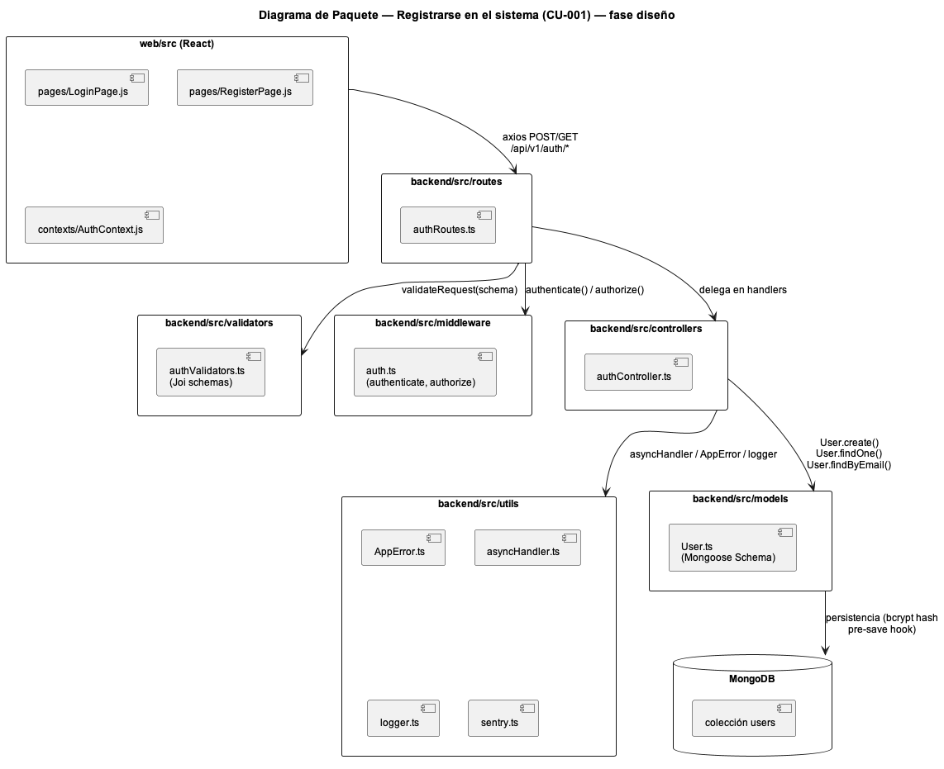
Figura 6: Diagrama de Paquete — Registrarse en el sistema (CU-001) — fase diseño
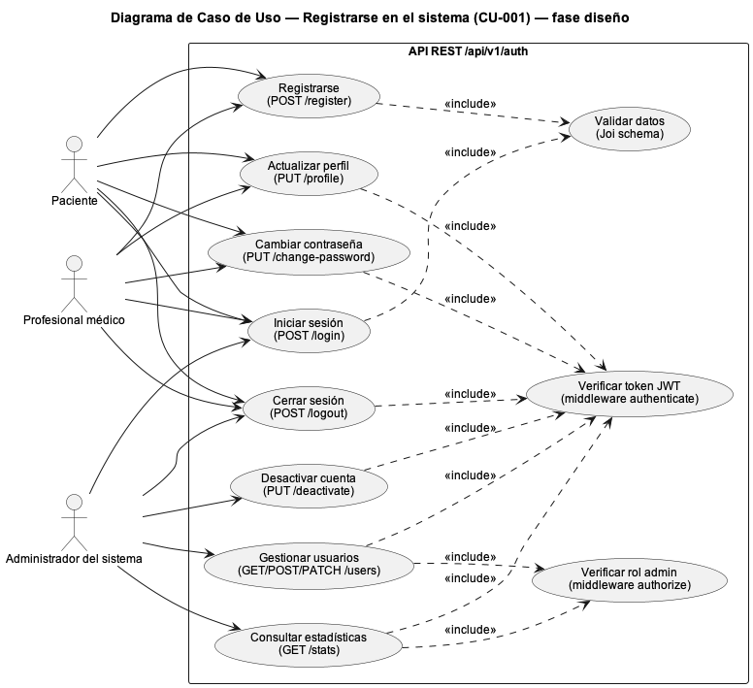
Figura 7: Diagrama de Caso de Uso — Registrarse en el sistema (CU-001) — fase diseño
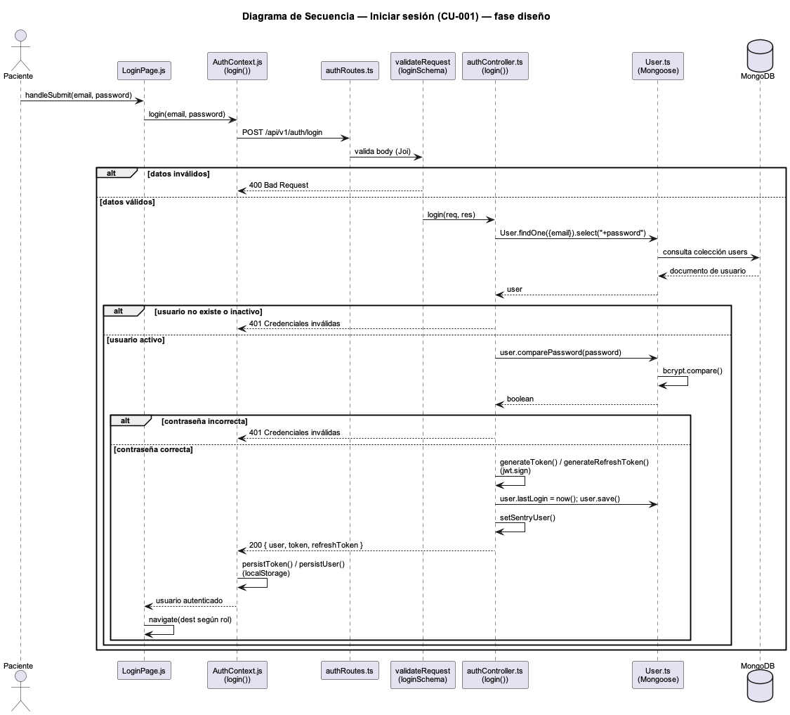
Figura 8: Diagrama de Secuencia — Iniciar sesión (CU-001) — fase diseño
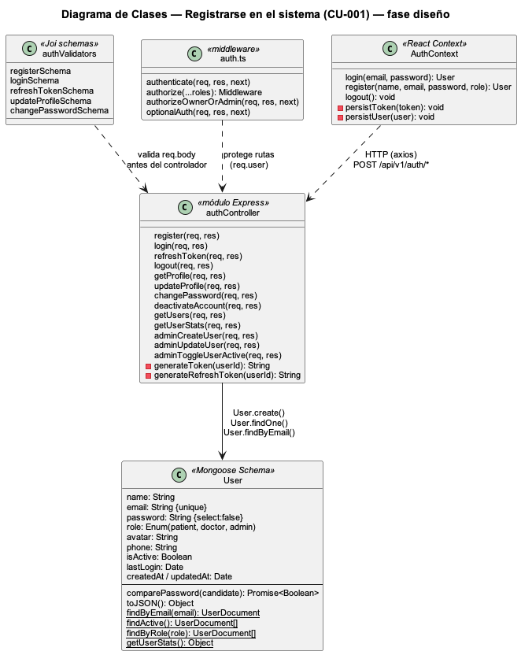
Figura 9: Diagrama de Clases — Registrarse en el sistema (CU-001) — fase diseño
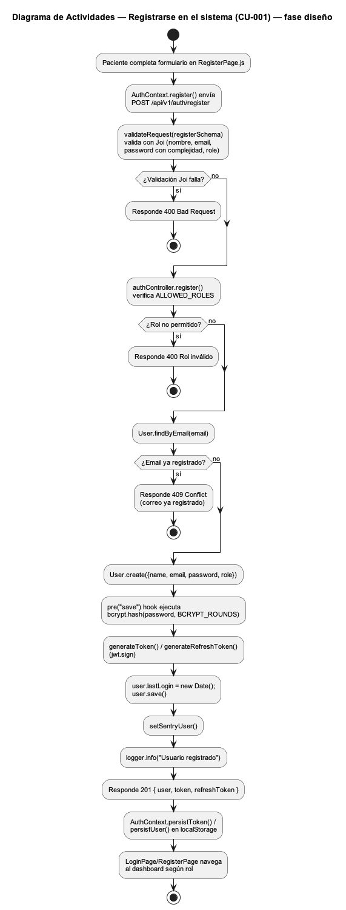
Figura 10: Diagrama de Actividades — Registrarse en el sistema (CU-001) — fase diseño

6.4 Diagramas UML de Diseño — RF-002: Diagnóstico inteligente de síntomas
Las Figuras 16 a 20 documentan, en fase de diseño, la implementación real del requerimiento RF-002 (Diagnóstico inteligente de síntomas), con las clases, módulos y rutas efectivamente presentes en el código fuente, según se detalla en cada figura. Sus contrapartes conceptuales de análisis (Figuras 11 a 15) se documentan en el SRS (FD03) y ambas se referencian desde la Matriz de Trazabilidad de Implementación.
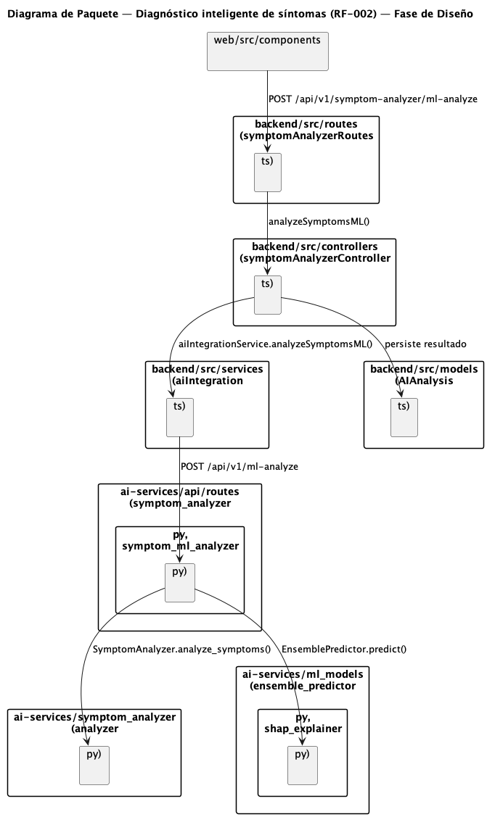
Figura 16: Diagrama de Paquete — Diagnóstico inteligente de síntomas (RF-002) — fase diseño
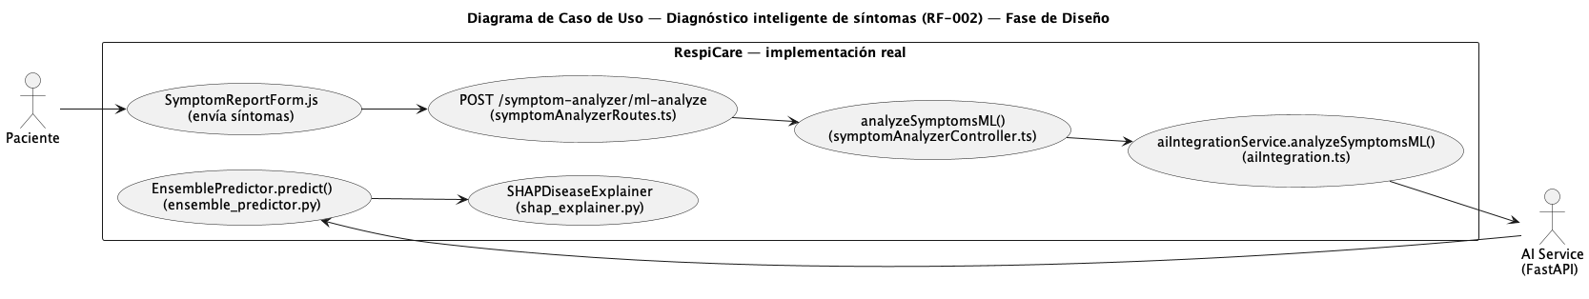
Figura 17: Diagrama de Caso de Uso — Diagnóstico inteligente de síntomas (RF-002) — fase diseño
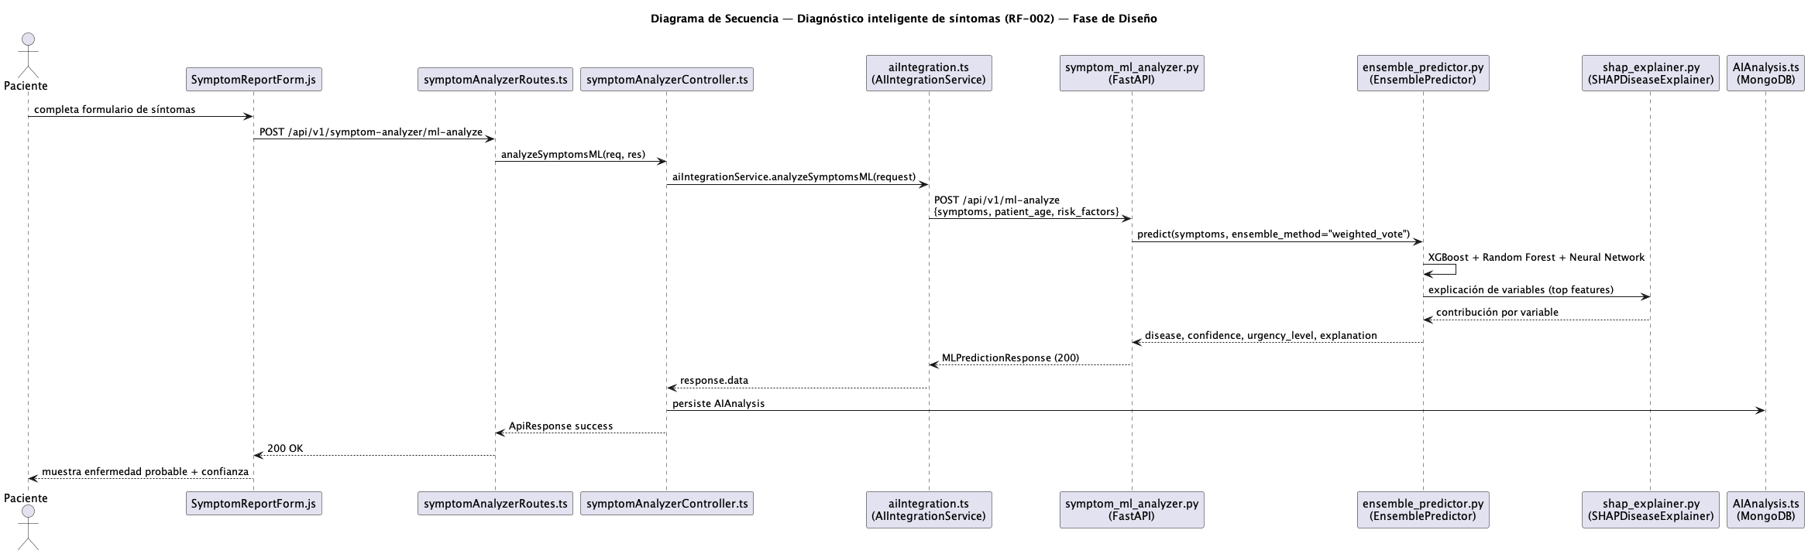
Figura 18: Diagrama de Secuencia — Diagnóstico inteligente de síntomas (RF-002) — fase diseño
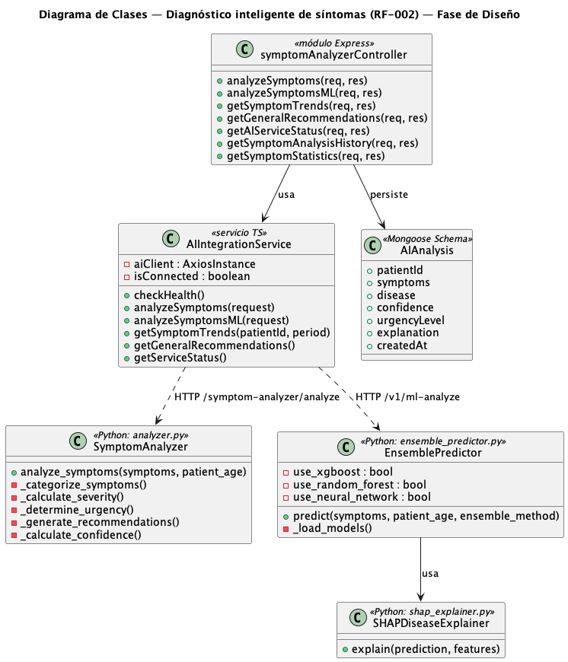
Figura 19: Diagrama de Clases — Diagnóstico inteligente de síntomas (RF-002) — fase diseño
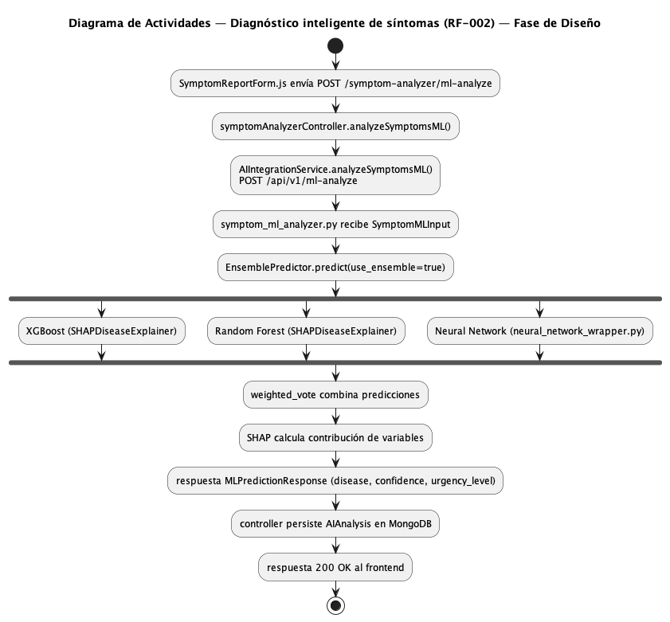
Figura 20: Diagrama de Actividades — Diagnóstico inteligente de síntomas (RF-002) — fase diseño

6.5 Diagramas UML de Diseño — RF-003: Análisis de tos por audio
Las Figuras 26 a 30 documentan, en fase de diseño, la implementación real del requerimiento RF-003 (Análisis de tos por audio), con las clases, módulos y rutas efectivamente presentes en el código fuente, según se detalla en cada figura. Sus contrapartes conceptuales de análisis (Figuras 21 a 25) se documentan en el SRS (FD03) y ambas se referencian desde la Matriz de Trazabilidad de Implementación.
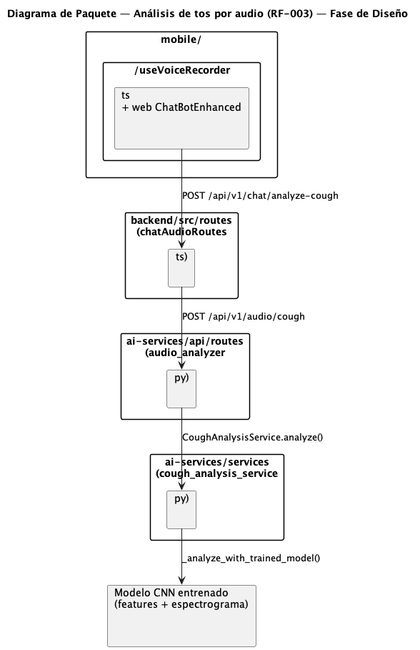
Figura 26: Diagrama de Paquete — Análisis de tos por audio (RF-003) — fase diseño
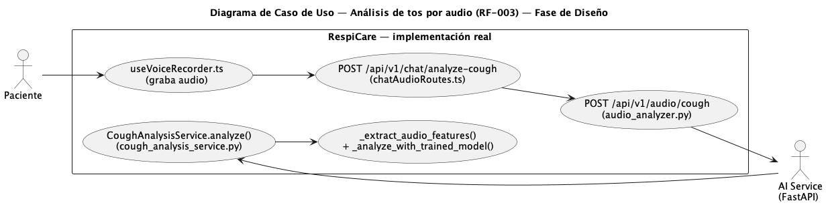
Figura 27: Diagrama de Caso de Uso — Análisis de tos por audio (RF-003) — fase diseño
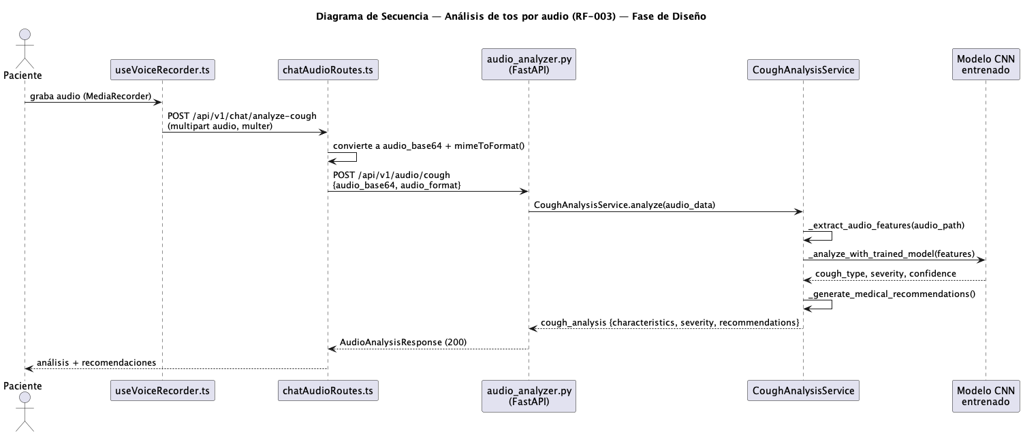
Figura 28: Diagrama de Secuencia — Análisis de tos por audio (RF-003) — fase diseño
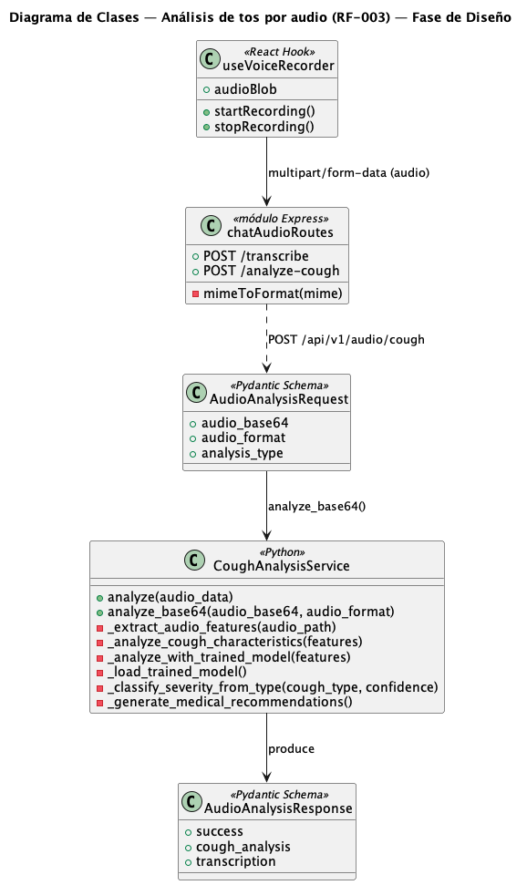
Figura 29: Diagrama de Clases — Análisis de tos por audio (RF-003) — fase diseño
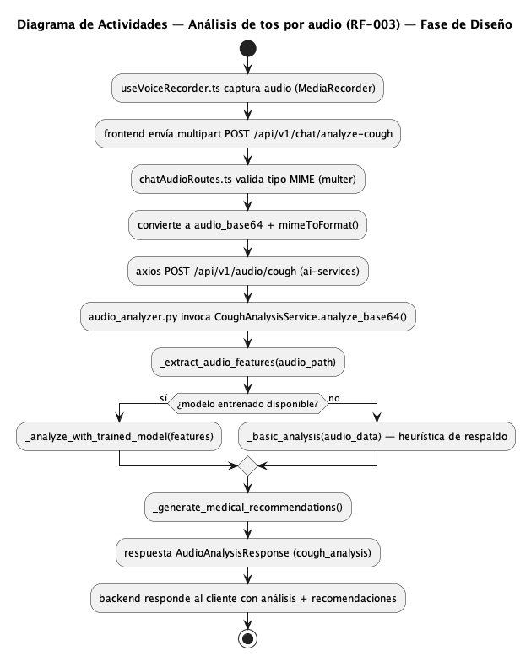
Figura 30: Diagrama de Actividades — Análisis de tos por audio (RF-003) — fase diseño

6.6 Diagramas UML de Diseño — RF-004: Reglas clínicas de emergencia
Las Figuras 36 a 40 documentan, en fase de diseño, la implementación real del requerimiento RF-004 (Reglas clínicas de emergencia), con las clases, módulos y rutas efectivamente presentes en el código fuente, según se detalla en cada figura. Sus contrapartes conceptuales de análisis (Figuras 31 a 35) se documentan en el SRS (FD03) y ambas se referencian desde la Matriz de Trazabilidad de Implementación.
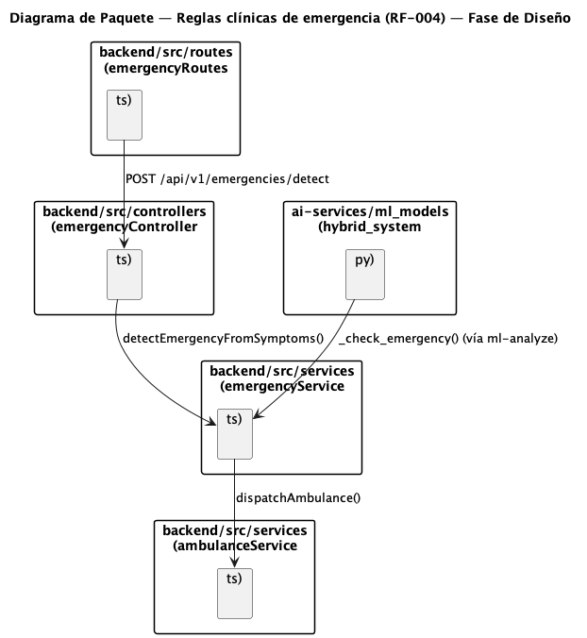
Figura 36: Diagrama de Paquete — Reglas clínicas de emergencia (RF-004) — fase diseño
Figura 37: Diagrama de Caso de Uso — Reglas clínicas de emergencia (RF-004) — fase diseño
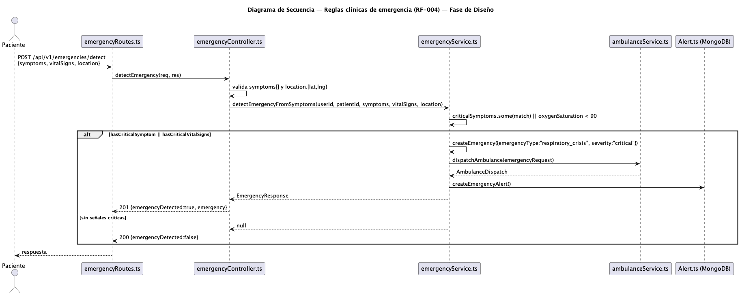
Figura 38: Diagrama de Secuencia — Reglas clínicas de emergencia (RF-004) — fase diseño
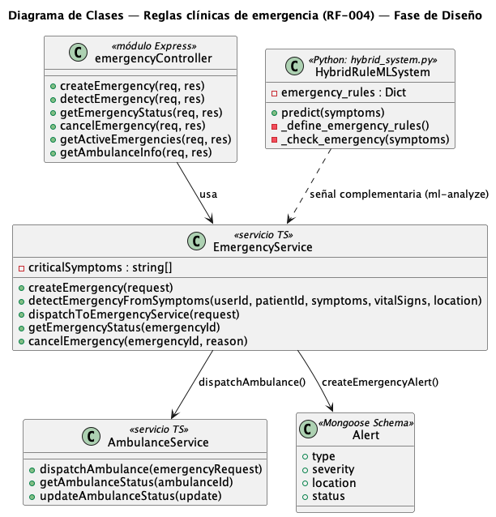
Figura 39: Diagrama de Clases — Reglas clínicas de emergencia (RF-004) — fase diseño
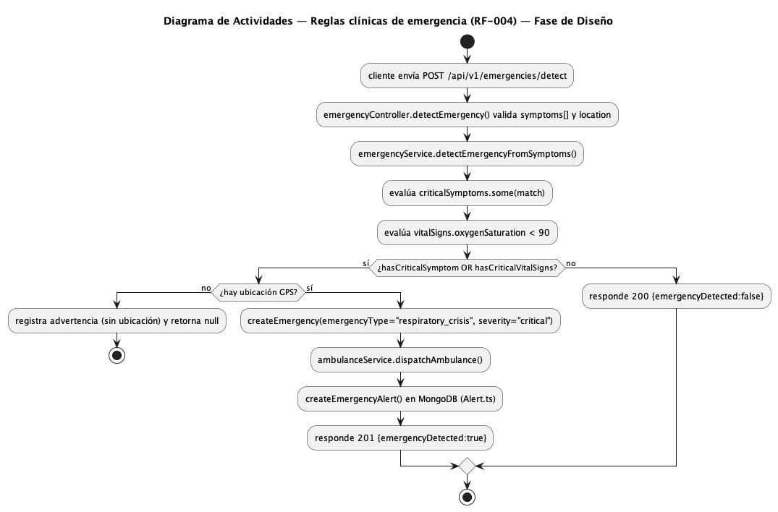
Figura 40: Diagrama de Actividades — Reglas clínicas de emergencia (RF-004) — fase diseño

6.7 Diagramas UML de Diseño — RF-005: Validación de coherencia médica
Las Figuras 46 a 50 documentan, en fase de diseño, la implementación real del requerimiento RF-005 (Validación de coherencia médica), con las clases, módulos y rutas efectivamente presentes en el código fuente, según se detalla en cada figura. Sus contrapartes conceptuales de análisis (Figuras 41 a 45) se documentan en el SRS (FD03) y ambas se referencian desde la Matriz de Trazabilidad de Implementación.
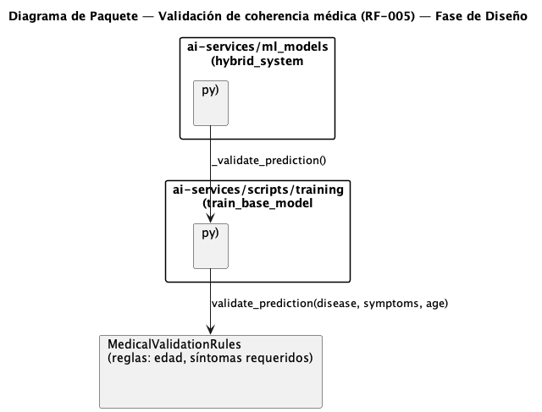
Figura 46: Diagrama de Paquete — Validación de coherencia médica (RF-005) — fase diseño
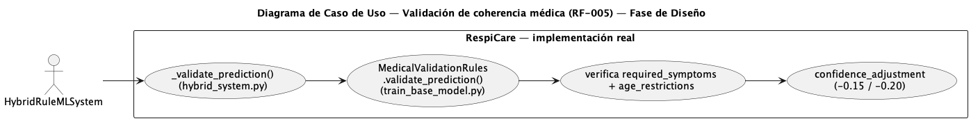
Figura 47: Diagrama de Caso de Uso — Validación de coherencia médica (RF-005) — fase diseño
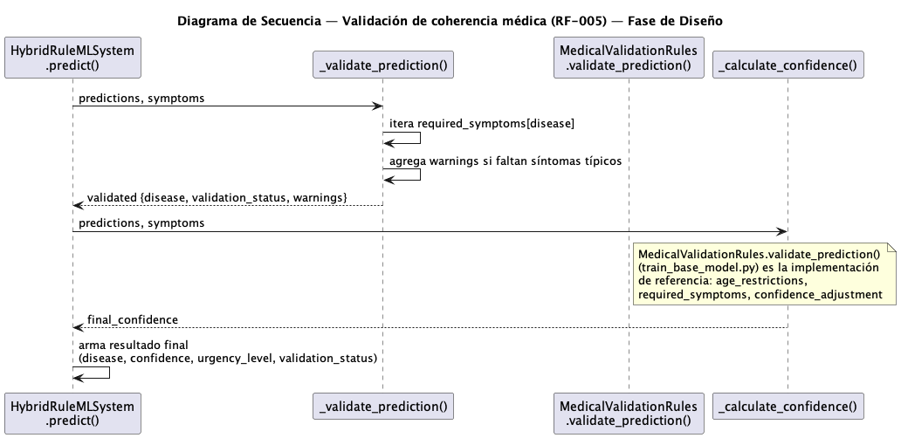
Figura 48: Diagrama de Secuencia — Validación de coherencia médica (RF-005) — fase diseño
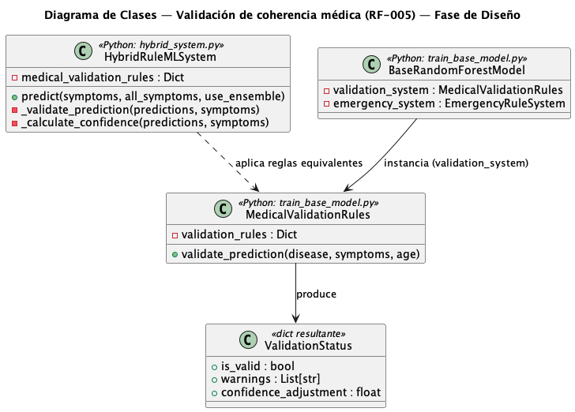
Figura 49: Diagrama de Clases — Validación de coherencia médica (RF-005) — fase diseño
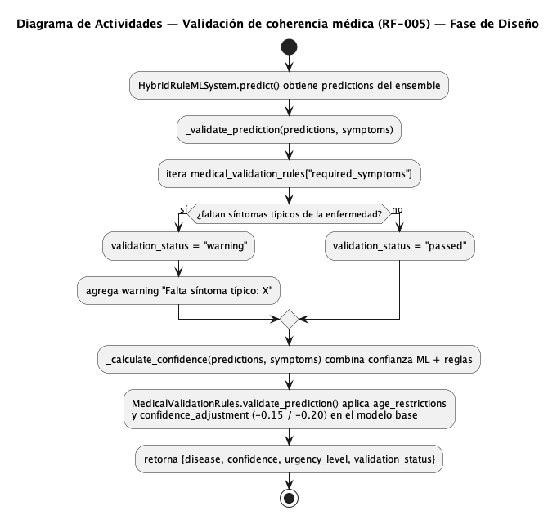
Figura 50: Diagrama de Actividades — Validación de coherencia médica (RF-005) — fase diseño

6.8 Diagramas UML de Diseño — RF-006: Explicabilidad (SHAP)
Las Figuras 56 a 60 documentan, en fase de diseño, la implementación real del requerimiento RF-006 (Explicabilidad (SHAP)), con las clases, módulos y rutas efectivamente presentes en el código fuente, según se detalla en cada figura. Sus contrapartes conceptuales de análisis (Figuras 51 a 55) se documentan en el SRS (FD03) y ambas se referencian desde la Matriz de Trazabilidad de Implementación.
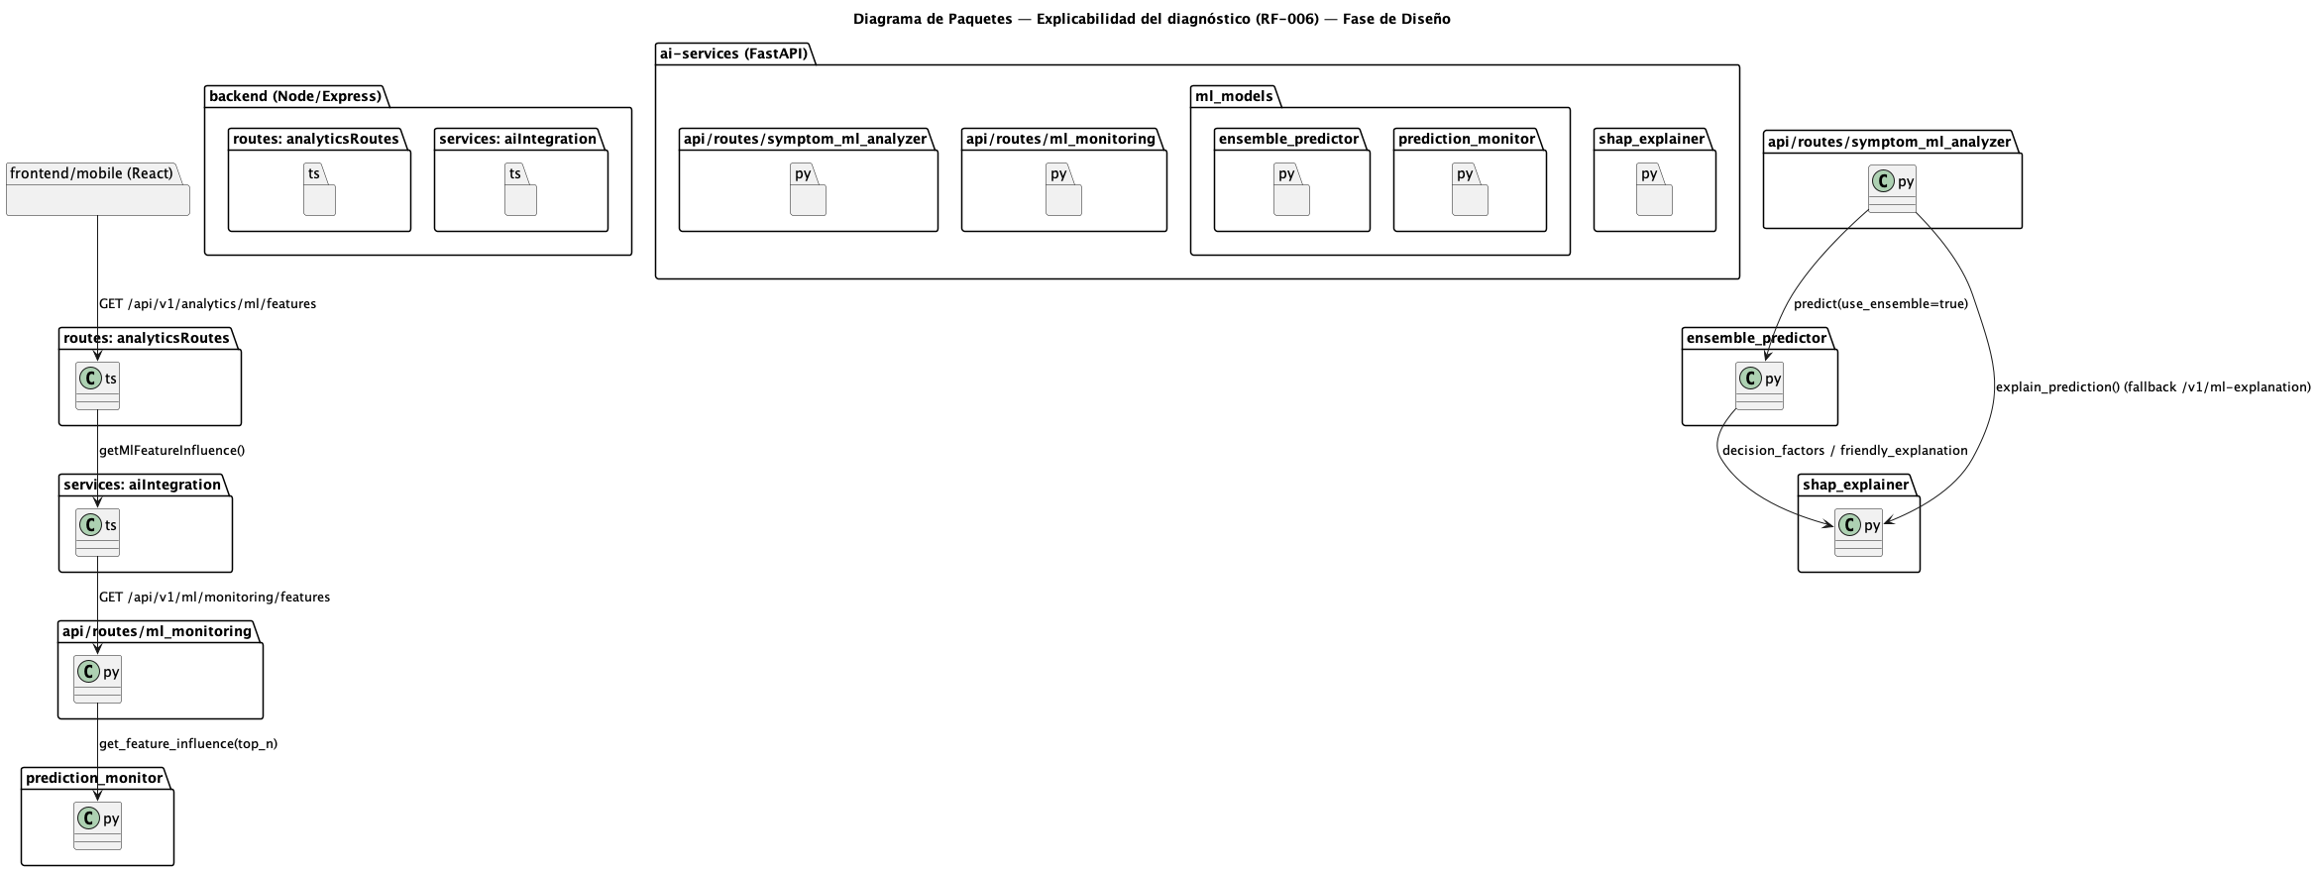
Figura 56: Diagrama de Paquetes — Explicabilidad del diagnóstico (RF-006) — fase diseño
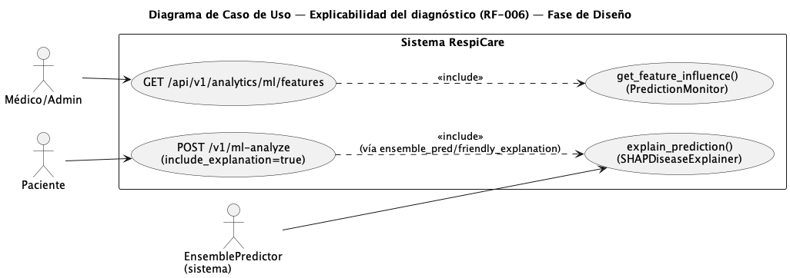
Figura 57: Diagrama de Caso de Uso — Explicabilidad del diagnóstico (RF-006) — fase diseño
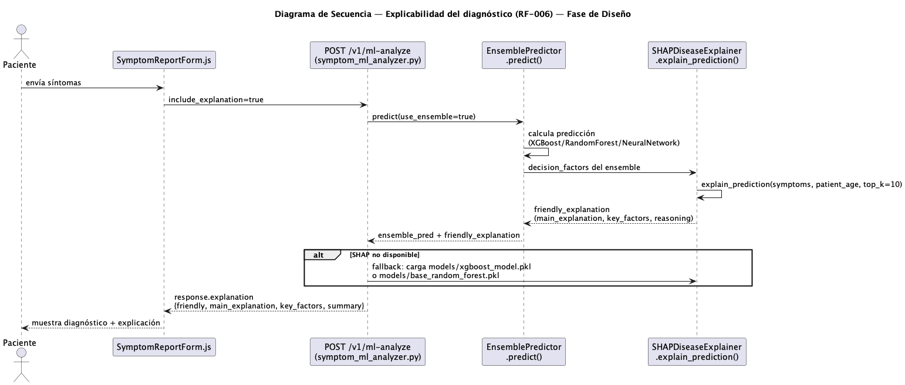
Figura 58: Diagrama de Secuencia — Explicabilidad del diagnóstico (RF-006) — fase diseño
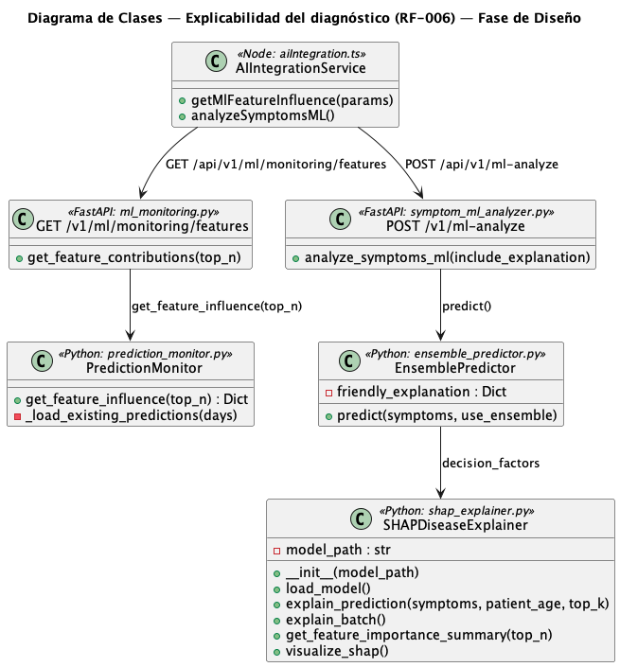
Figura 59: Diagrama de Clases — Explicabilidad del diagnóstico (RF-006) — fase diseño
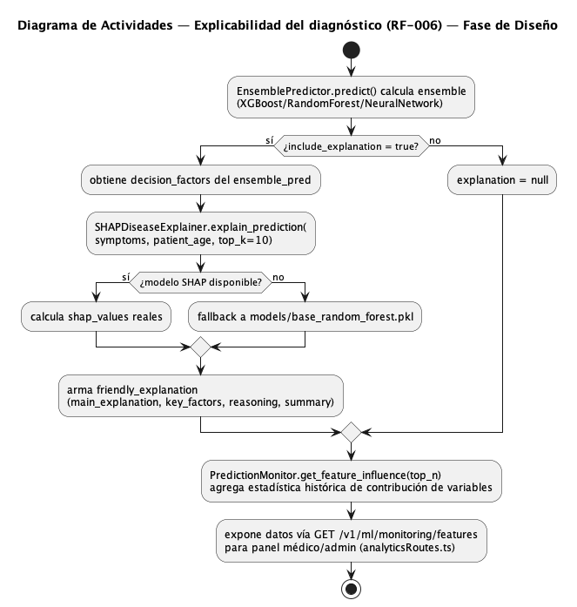
Figura 60: Diagrama de Actividades — Explicabilidad del diagnóstico (RF-006) — fase diseño

6.9 Diagramas UML de Diseño — RF-007: Panel del doctor
Las Figuras 66 a 70 documentan, en fase de diseño, el estado real de implementación (parcial) del requerimiento RF-007 (Panel del doctor), con las clases, módulos y rutas efectivamente presentes en el código fuente, según se detalla en cada figura. Sus contrapartes conceptuales de análisis (Figuras 61 a 65) se documentan en el SRS (FD03) y ambas se referencian desde la Matriz de Trazabilidad de Implementación.
Nota de trazabilidad: el monitoreo en tiempo real de signos vitales (backend/src/sockets/doctorSocketHandler.ts, backend/src/sockets/vitalsEmitter.ts, web/src/pages/PatientMonitoringPage.js) y la visualización de historial clínico (backend/src/routes/medicalHistoryRoutes.ts, web/src/pages/MedicalHistoryPage.js) están efectivamente implementados. Sin embargo, el flujo de revisión médica descrito en el SRS (aceptar/rechazar/ajustar predicción con firma médica) no está implementado: el modelo backend/src/models/AIAnalysis.ts no posee campos reviewedBy/status/firma, y no existe endpoint de validación médica. Esto se marca explícitamente en las figuras de diseño con el estereotipo <<no implementado>>.
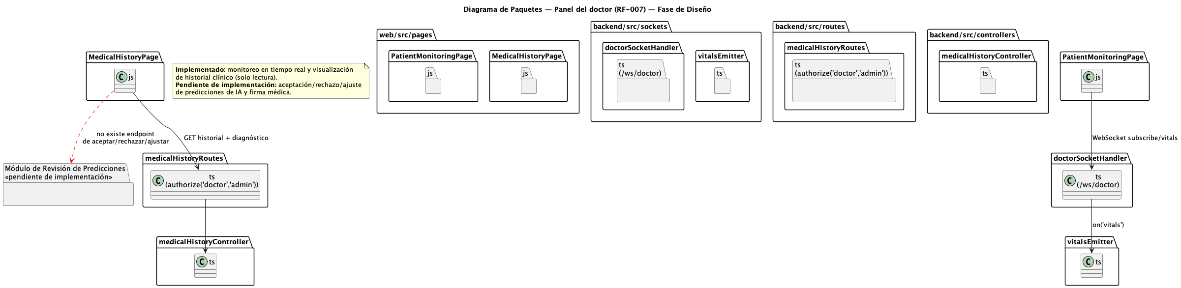
Figura 66: Diagrama de Paquetes — Panel del doctor (RF-007) — fase diseño
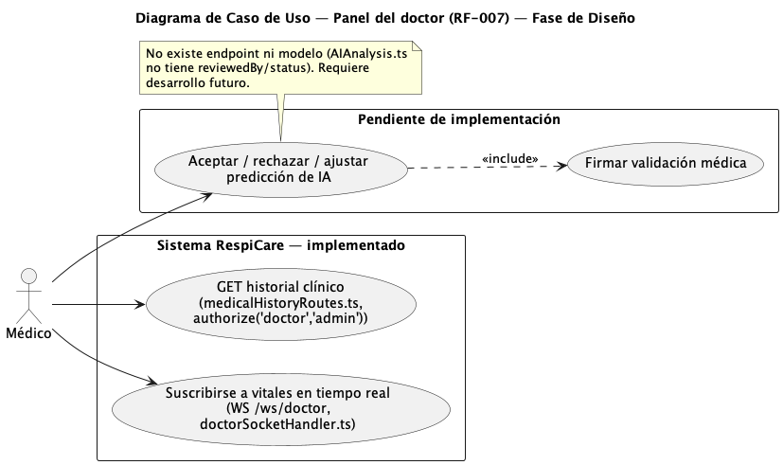
Figura 67: Diagrama de Caso de Uso — Panel del doctor (RF-007) — fase diseño
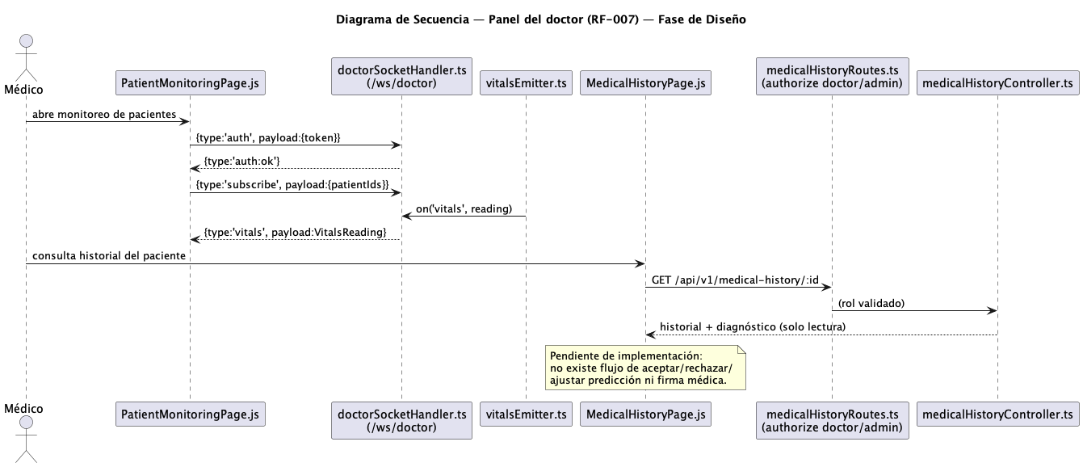
Figura 68: Diagrama de Secuencia — Panel del doctor (RF-007) — fase diseño
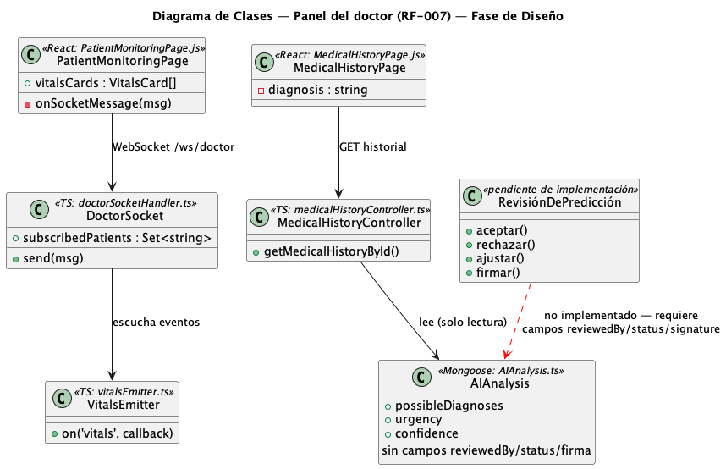
Figura 69: Diagrama de Clases — Panel del doctor (RF-007) — fase diseño
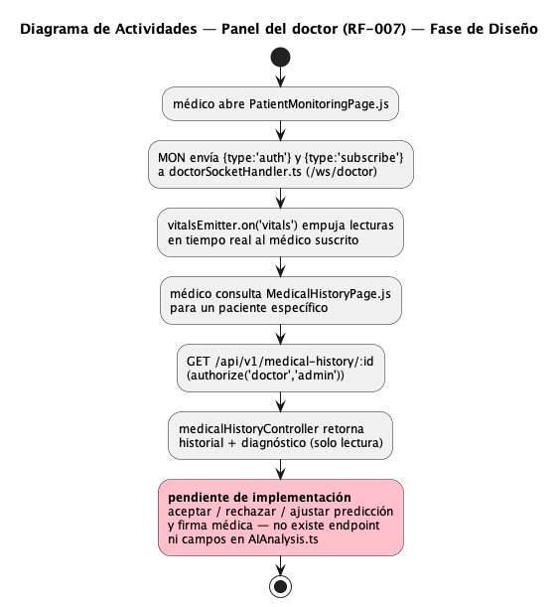
Figura 70: Diagrama de Actividades — Panel del doctor (RF-007) — fase diseño

6.10 Diagramas UML de Diseño — RF-008: Historial clínico electrónico
Las Figuras 76 a 80 documentan, en fase de diseño, la implementación real del requerimiento RF-008 (Historial clínico electrónico), con las clases, módulos y rutas efectivamente presentes en el código fuente, según se detalla en cada figura. Sus contrapartes conceptuales de análisis (Figuras 71 a 75) se documentan en el SRS (FD03) y ambas se referencian desde la Matriz de Trazabilidad de Implementación.
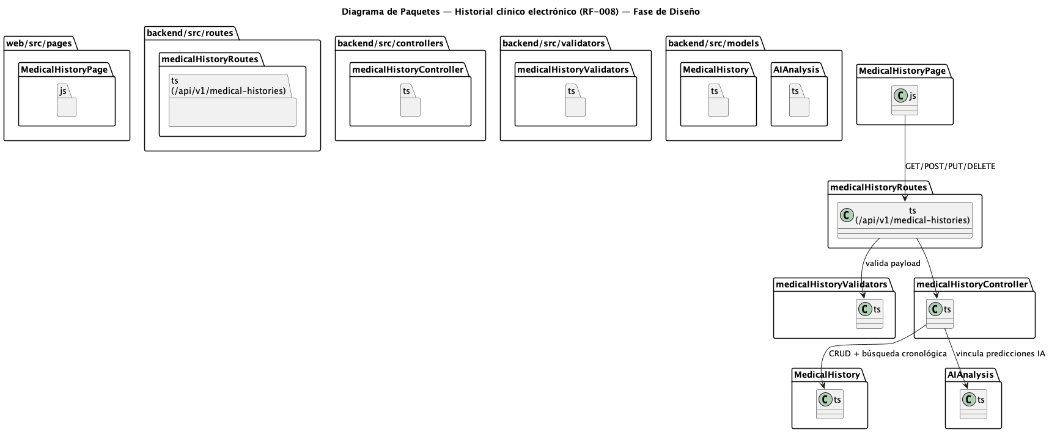
Figura 76: Diagrama de Paquetes — Historial clínico electrónico (RF-008) — fase diseño
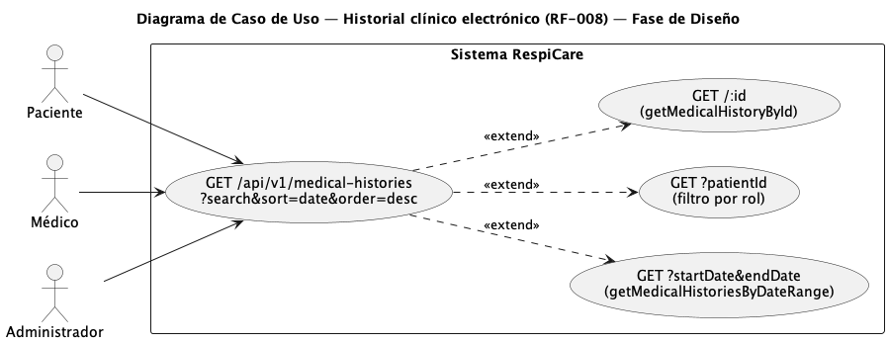
Figura 77: Diagrama de Caso de Uso — Historial clínico electrónico (RF-008) — fase diseño
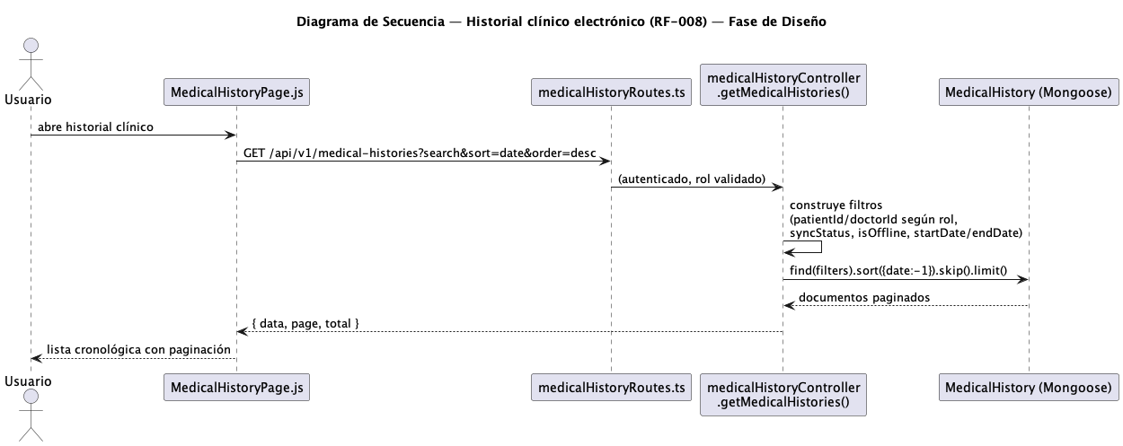
Figura 78: Diagrama de Secuencia — Historial clínico electrónico (RF-008) — fase diseño
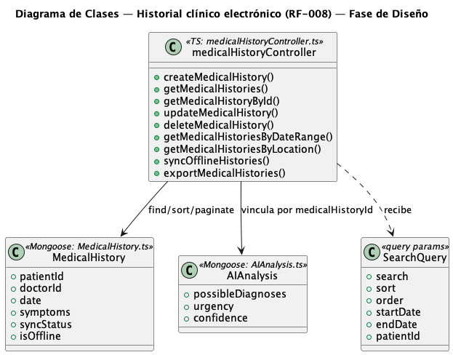
Figura 79: Diagrama de Clases — Historial clínico electrónico (RF-008) — fase diseño
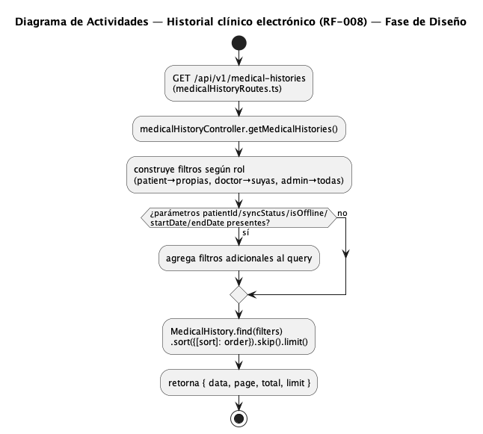
Figura 80: Diagrama de Actividades — Historial clínico electrónico (RF-008) — fase diseño

6.11 Diagramas UML de Diseño — RF-009: Sistema de alertas y notificaciones
Las Figuras 86 a 90 documentan, en fase de diseño, la implementación real del requerimiento RF-009 (Sistema de alertas y notificaciones), con las clases, módulos y rutas efectivamente presentes en el código fuente, según se detalla en cada figura. Sus contrapartes conceptuales de análisis (Figuras 81 a 85) se documentan en el SRS (FD03) y ambas se referencian desde la Matriz de Trazabilidad de Implementación.
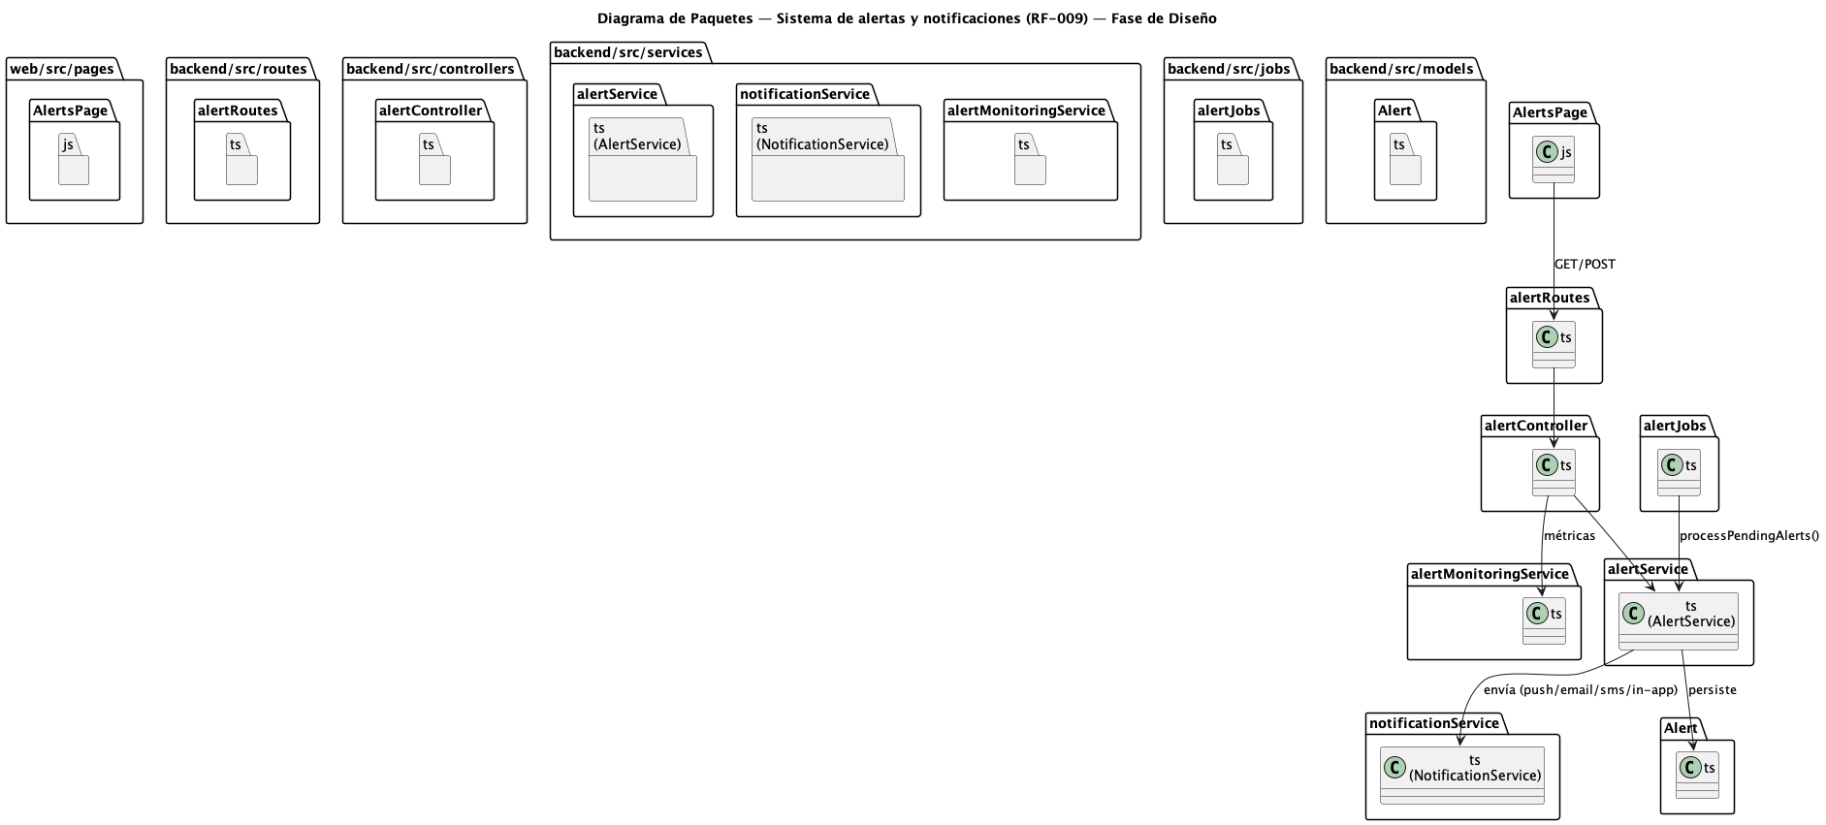
Figura 86: Diagrama de Paquetes — Sistema de alertas y notificaciones (RF-009) — fase diseño
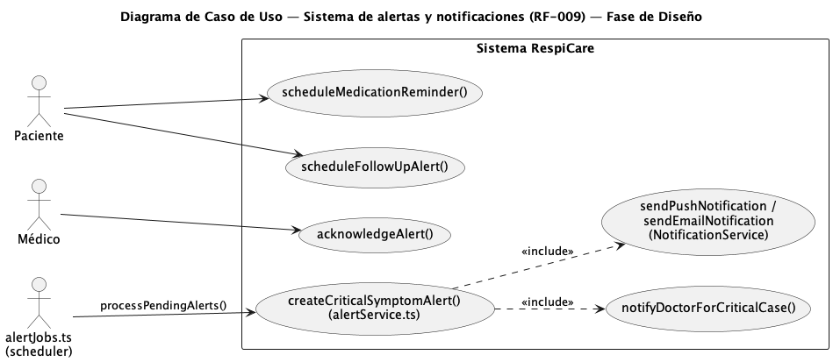
Figura 87: Diagrama de Caso de Uso — Sistema de alertas y notificaciones (RF-009) — fase diseño
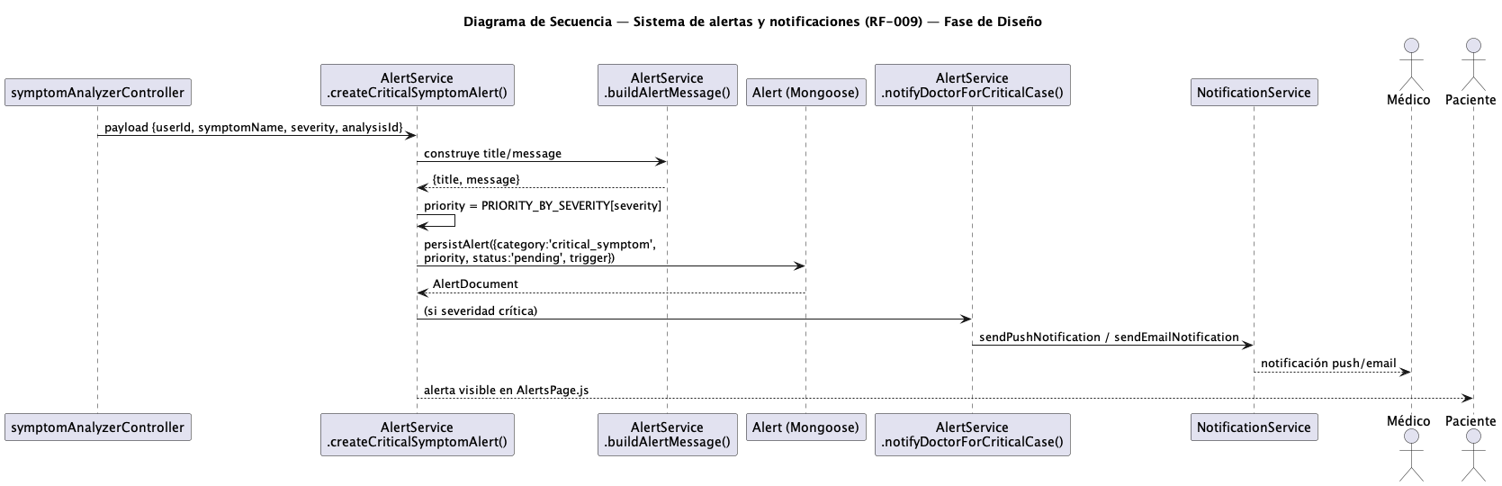
Figura 88: Diagrama de Secuencia — Sistema de alertas y notificaciones (RF-009) — fase diseño
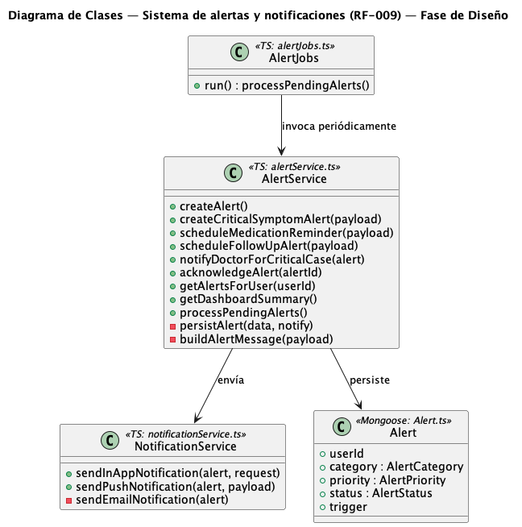
Figura 89: Diagrama de Clases — Sistema de alertas y notificaciones (RF-009) — fase diseño
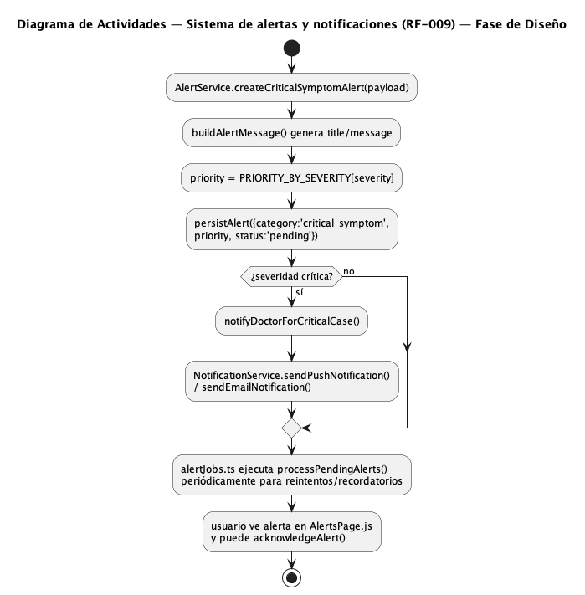
Figura 90: Diagrama de Actividades — Sistema de alertas y notificaciones (RF-009) — fase diseño

6.12 Diagramas UML de Diseño — RF-010: Reportes y estadísticas
Las Figuras 96 a 100 documentan, en fase de diseño, la implementación real del requerimiento RF-010 (Reportes y estadísticas), con las clases, módulos y rutas efectivamente presentes en el código fuente, según se detalla en cada figura. Sus contrapartes conceptuales de análisis (Figuras 91 a 95) se documentan en el SRS (FD03) y ambas se referencian desde la Matriz de Trazabilidad de Implementación.
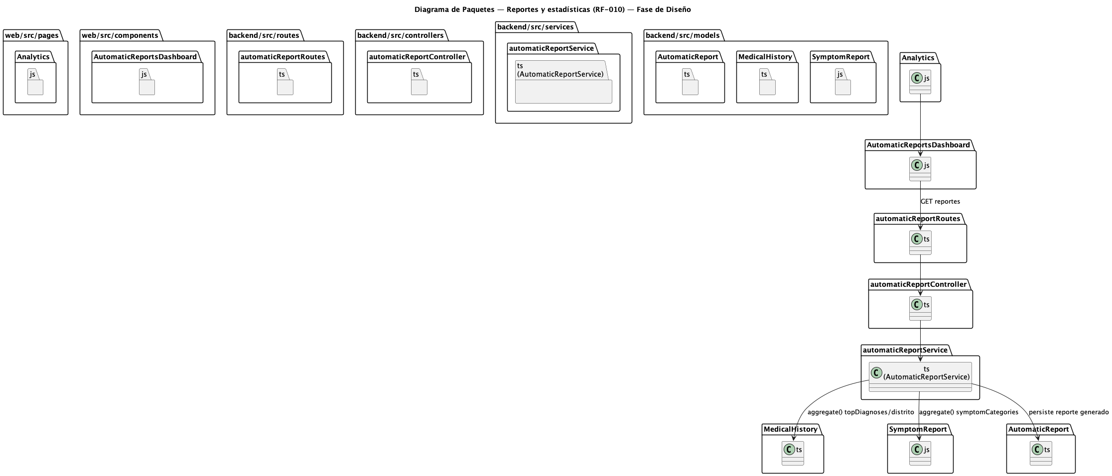
Figura 96: Diagrama de Paquetes — Reportes y estadísticas (RF-010) — fase diseño
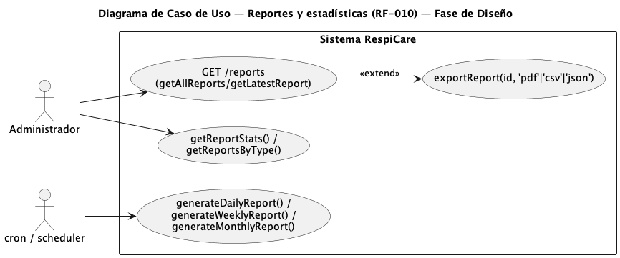
Figura 97: Diagrama de Caso de Uso — Reportes y estadísticas (RF-010) — fase diseño
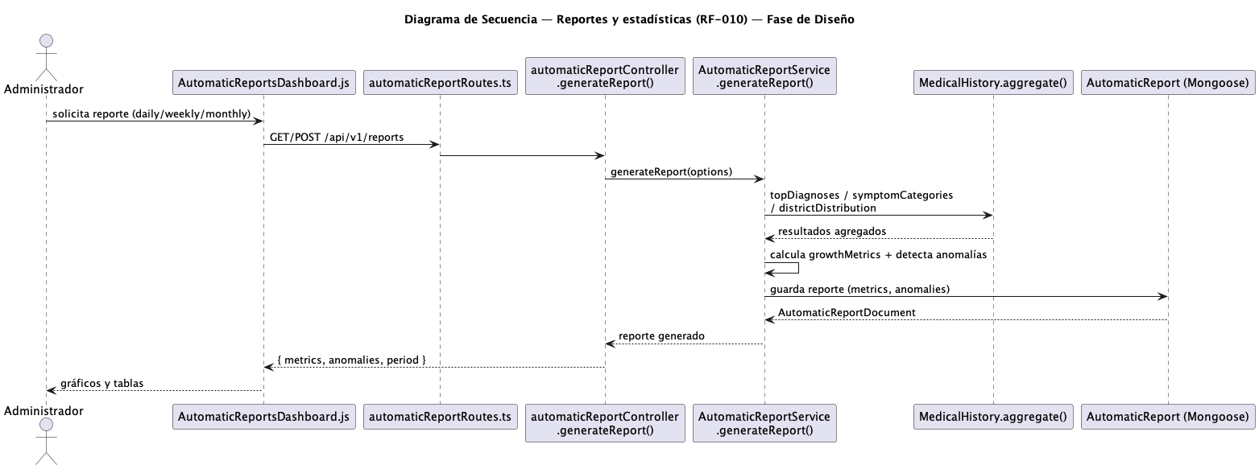
Figura 98: Diagrama de Secuencia — Reportes y estadísticas (RF-010) — fase diseño
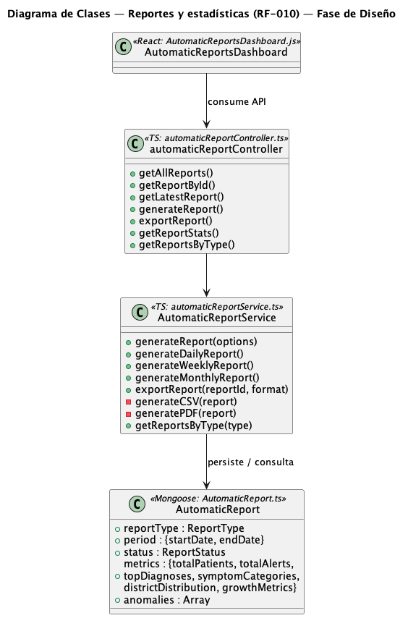
Figura 99: Diagrama de Clases — Reportes y estadísticas (RF-010) — fase diseño
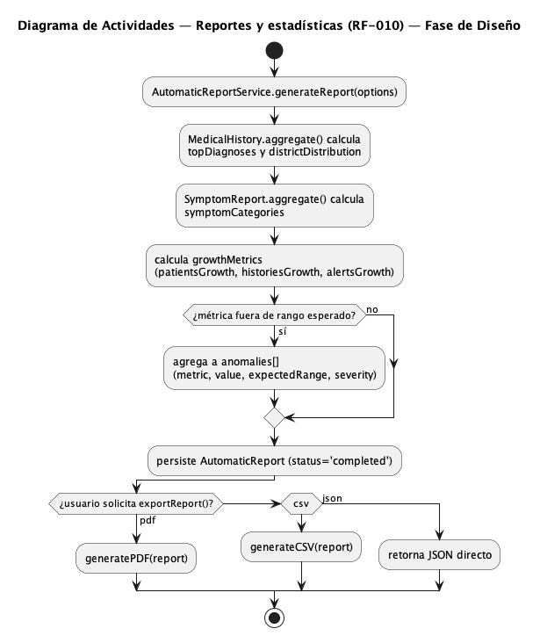
Figura 100: Diagrama de Actividades — Reportes y estadísticas (RF-010) — fase diseño

6.13 Diagramas UML de Diseño — RF-011: Módulo educativo
Las Figuras 106 a 110 presentan una arquitectura de diseño propuesta (no implementada en el código actual del proyecto) para el requerimiento RF-011 (Módulo educativo). Sus contrapartes conceptuales de análisis (Figuras 101 a 105) se documentan en el SRS (FD03) y ambas se referencian desde la Matriz de Trazabilidad de Implementación.
Nota de trazabilidad: el módulo educativo (RF-011) no tiene ninguna implementación de código en el proyecto actual (sin rutas, controladores, modelos ni componentes de frontend). Las figuras de esta sección presentan una arquitectura de diseño propuesta, explícitamente marcada &#x201C;Diseño propuesto &#x2014; no implementado&#x201D;, para su eventual desarrollo futuro.
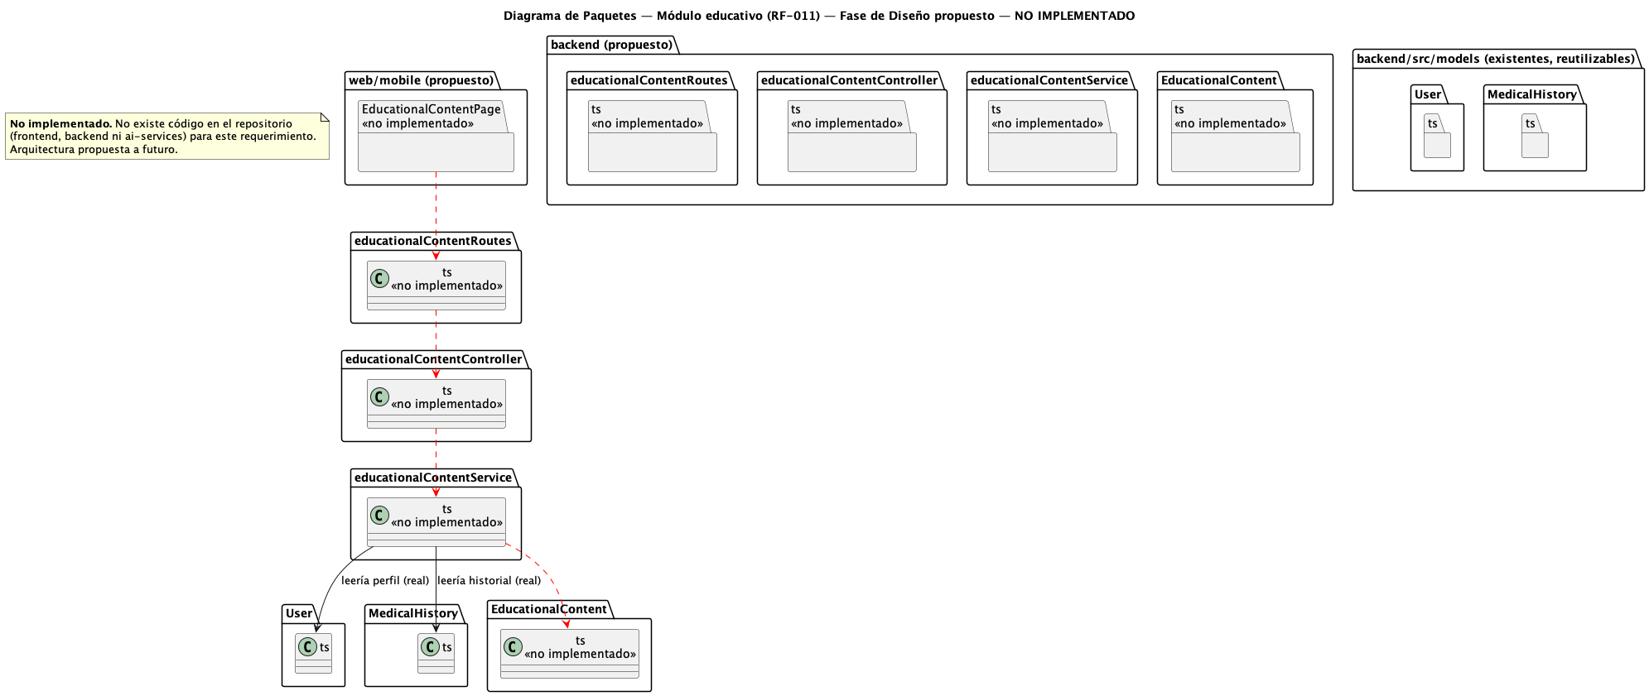
Figura 106: Diagrama de Paquetes — Módulo educativo (RF-011) — Fase de Diseño propuesto — NO IMPLEMENTADO
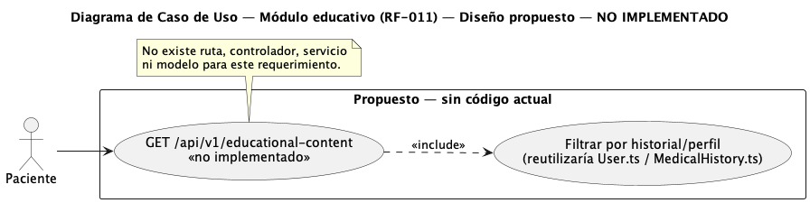
Figura 107: Diagrama de Caso de Uso — Módulo educativo (RF-011) — Diseño propuesto — NO IMPLEMENTADO
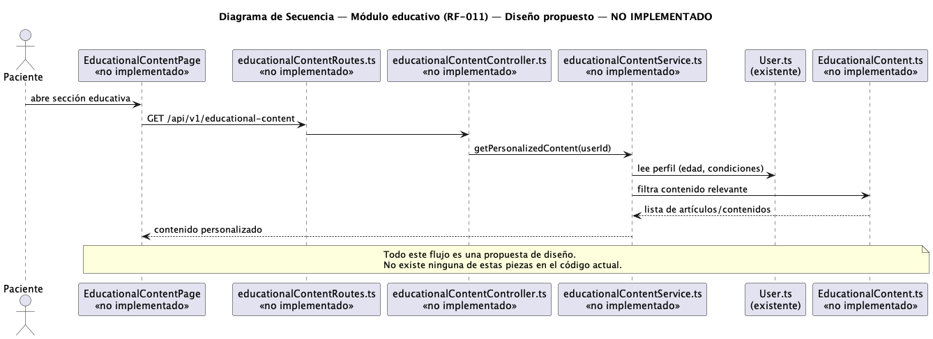
Figura 108: Diagrama de Secuencia — Módulo educativo (RF-011) — Diseño propuesto — NO IMPLEMENTADO
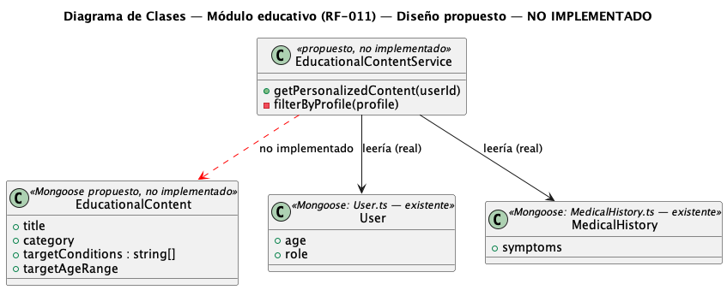
Figura 109: Diagrama de Clases — Módulo educativo (RF-011) — Diseño propuesto — NO IMPLEMENTADO
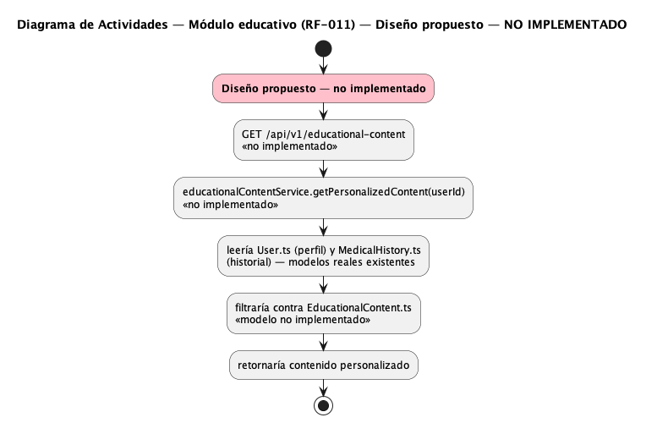
Figura 110: Diagrama de Actividades — Módulo educativo (RF-011) — Diseño propuesto — NO IMPLEMENTADO

6.14 Diagramas UML de Diseño — RF-012: Geolocalización de centros de salud
Las Figuras 116 a 120 documentan, en fase de diseño, el estado real de implementación (parcial) del requerimiento RF-012 (Geolocalización de centros de salud), con las clases, módulos y rutas efectivamente presentes en el código fuente, según se detalla en cada figura. Sus contrapartes conceptuales de análisis (Figuras 111 a 115) se documentan en el SRS (FD03) y ambas se referencian desde la Matriz de Trazabilidad de Implementación.
Nota de trazabilidad: la captura real de geolocalización del paciente (mobile/medical-app/hooks/useGeolocation.ts, con soporte nativo Capacitor y fallback web) y su uso en el registro de emergencias (backend/src/services/emergencyService.ts, validateLocation) están efectivamente implementados. La búsqueda geoespacial de centros de salud cercanos y el mapa de resultados, descritos en el SRS, no están implementados: no existe endpoint de búsqueda ni modelo de centro de salud/clínica en el backend. Esto se marca explícitamente con el estereotipo <<pendiente de implementación>> en las figuras de diseño.
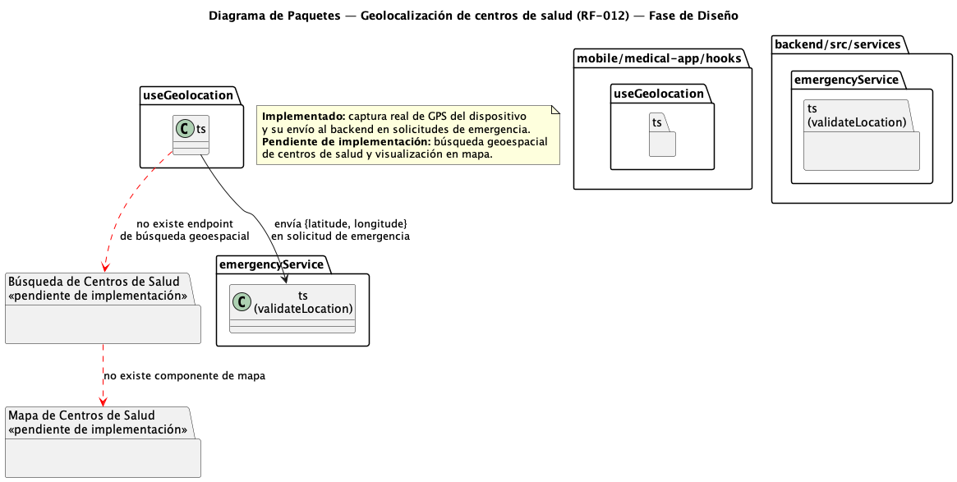
Figura 116: Diagrama de Paquetes — Geolocalización de centros de salud (RF-012) — fase diseño
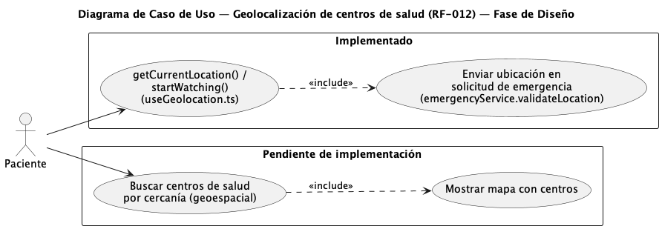
Figura 117: Diagrama de Caso de Uso — Geolocalización de centros de salud (RF-012) — fase diseño
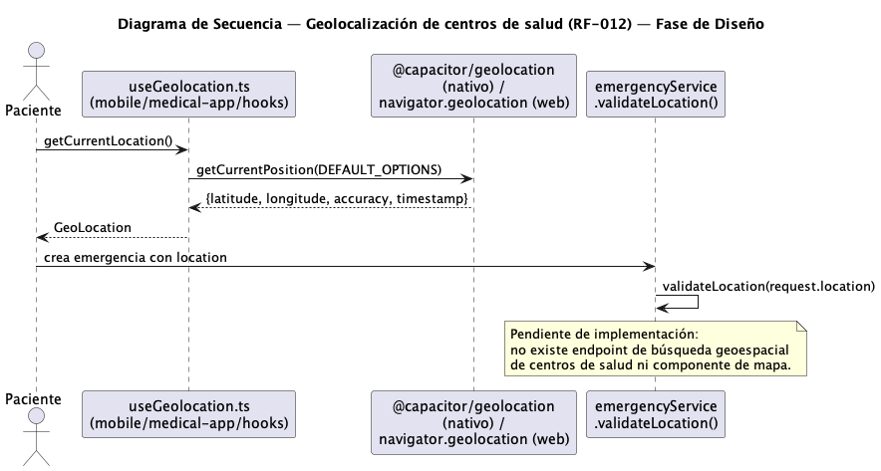
Figura 118: Diagrama de Secuencia — Geolocalización de centros de salud (RF-012) — fase diseño
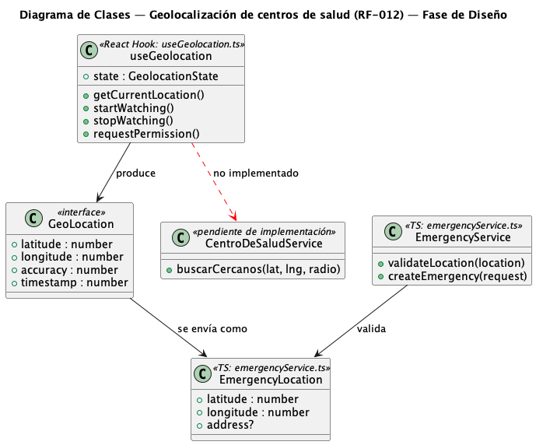
Figura 119: Diagrama de Clases — Geolocalización de centros de salud (RF-012) — fase diseño
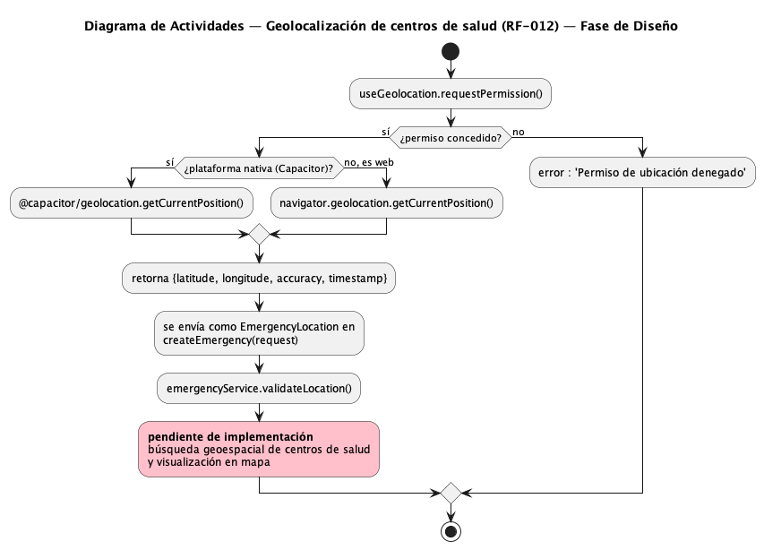
Figura 120: Diagrama de Actividades — Geolocalización de centros de salud (RF-012) — fase diseño

7. Vista de Procesos

7.1 Proceso Actual
El proceso tradicional de atención respiratoria es reactivo: el paciente acude al centro de salud cuando los síntomas se agravan, realiza colas y espera una cita que puede demorar entre 7 y 15 días.
Problemas identificados:
- Tiempo promedio de atención de 7 a 15 días.
- Alrededor del 30 % de abandono por demora en las citas.
- Detección tardía que aumenta las complicaciones.
- Sobrecarga del sistema de salud.
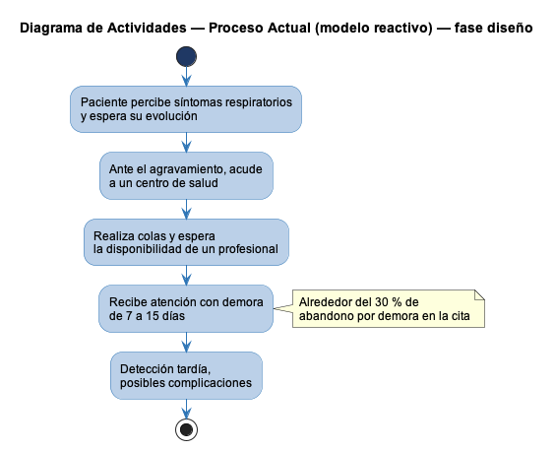
Figura 121: Diagrama de Actividades — Proceso Actual (modelo reactivo) — fase diseño

7.2 Proceso Propuesto (RespiCare)
El proceso optimizado introduce un tamizaje inteligente previo a la consulta:
- El paciente registra sus síntomas (y opcionalmente un audio de tos) en la app.
- Las reglas de emergencia y los modelos de IA evalúan el caso.
- El sistema clasifica el riesgo y recomienda una acción.
- Los casos críticos se derivan y se notifican al profesional.
Beneficios:
- Evaluación inmediata disponible 24/7.
- Educación preventiva continua.
- Triaje automatizado inteligente.
- Reducción de consultas no urgentes y mejor pronóstico por detección temprana.
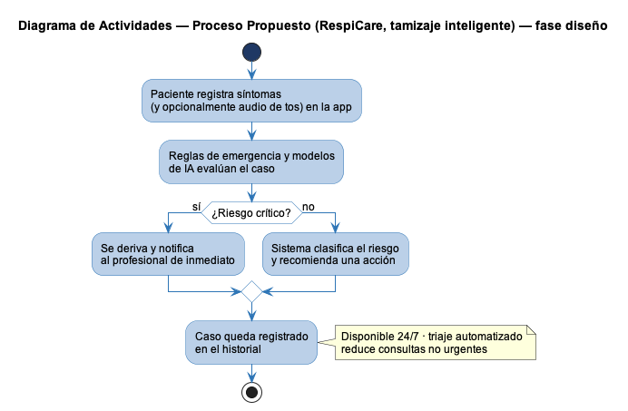
Figura 122: Diagrama de Actividades — Proceso Propuesto (RespiCare, tamizaje inteligente) — fase diseño

7.3 Procesos de Negocio Críticos
Proceso de evaluación con IA:
- Ingreso de síntomas → preprocesamiento → reglas de emergencia → modelos ML → validación de coherencia → riesgo y recomendaciones → registro.
Proceso de alertas automáticas:
- Monitoreo del riesgo → detección de umbral crítico → activación de alerta → enrutamiento al profesional → seguimiento y escalamiento.

8. Vista de Despliegue

8.1 Diagrama de Contenedores
El sistema se despliega como un conjunto de contenedores orquestados con Docker Compose. Cada contenedor cumple una responsabilidad específica y se comunica mediante una red interna, con Nginx como punto de entrada.
Contenedor | Tecnología | Función
nginx | Nginx | Proxy inverso y terminación TLS (HTTPS).
web | Next.js 14 | Aplicación web servida al usuario.
backend | Node.js / TypeScript | API REST y lógica de negocio (Clean Architecture).
ai-service | Python / FastAPI | Modelos ML, CNN, reglas de emergencia, validación y SHAP.
mongodb | MongoDB | Persistencia de datos clínicos y predicciones.
redis | Redis | Caché y almacenamiento de sesiones.

La aplicación móvil (APK generado con Capacitor) se instala en los dispositivos Android y consume la misma API REST expuesta por el backend a través de Nginx.
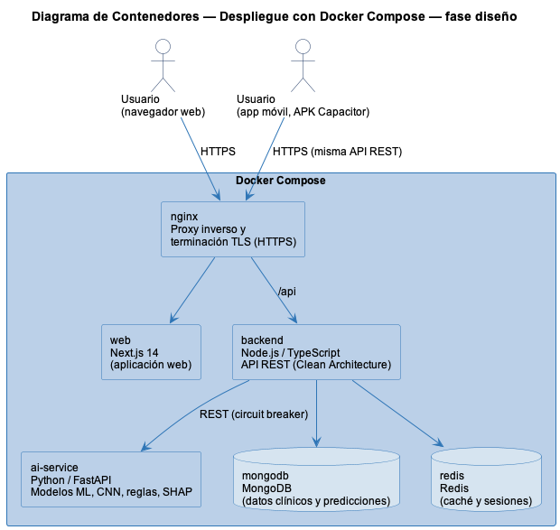
Figura 123: Diagrama de Contenedores — Despliegue con Docker Compose — fase diseño

9. Vista de Implementación

9.1 Componentes Principales
Componentes de frontend:
- Capa de UI: componentes reutilizables (React 18 / Next.js) y adaptación móvil con Capacitor.
- Gestión de estado y cliente de API con manejo de autenticación (interceptores).
- Panel del médico (/monitoring) con tarjetas de estadísticas, tabla de pacientes y tendencia de SpO2, alimentado por la capa de validación clínica con wearables.
- Enrutamiento con Next.js App Router y validación de formularios.
Componentes de lógica de negocio (backend):
- Módulo de autenticación: validación JWT, sesiones y roles.
- Servicio de integración con IA (AIIntegrationService) con circuit breaker.
- API de interoperabilidad institucional (MINSA/DIRESA/SINADEF): autenticación por API Key, control de alcances (scopes), límite de solicitudes y bitácora de auditoría.
- Motor de alertas y generador de reportes.
Componentes del servicio de IA:
- Modelos de clasificación: Random Forest, XGBoost y MLP.
- CNN para el análisis espectral del audio de tos.
- EmergencyRuleSystem (reglas previas) y MedicalValidationRules (validación posterior).
- Capa de validación clínica con datos de wearables (frecuencia cardíaca, SpO2), con reversión automática al resultado del modelo si el dato no es confiable.
- Módulo de explicabilidad basado en SHAP.
Componentes de acceso a datos:
- Repositorios y adaptadores hacia MongoDB (patrón Repository).
- Cliente de Redis para caché y sesiones.

9.2 Patrones Arquitectónicos Implementados
Patrón | Propósito en RespiCare
Clean Architecture | Aísla el dominio de los frameworks y la infraestructura, facilitando pruebas y mantenimiento.
Repository | Abstrae el acceso a datos y facilita las pruebas con repositorios simulados.
Adapter | Integra sistemas externos (salud, IA) mediante interfaces bien definidas.
Circuit Breaker | Tolerancia a fallos en la comunicación con el servicio de IA, con estrategias de fallback.
Mock/Real (feature-flag) | Alterna entre implementaciones simuladas y reales (por ejemplo, sensores de wearables).
Pipeline de IA | Encadena preprocesamiento → reglas → modelos → validación → explicación.
API Key + Scopes | Autentica y autoriza a sistemas institucionales externos (MINSA/DIRESA/SINADEF) por alcance, con límite de solicitudes y auditoría.

10. Vista de Datos

10.1 Modelo de Datos (MongoDB)
RespiCare utiliza MongoDB como base de datos documental. A continuación se describen las colecciones principales y sus campos relevantes, con índices para optimizar las consultas frecuentes.

Colección: users
{
_id: ObjectId,
email: String, // único, indexado
passwordHash: String,
nombre: String,
apellido: String,
tipoUsuario: String, // 'Paciente' | 'Medico' | 'Admin'
activo: Boolean,
createdAt: ISODate,
lastLogin: ISODate
}
Índices: { email: 1 } (único), { tipoUsuario: 1 }, { activo: 1 }.

Colección: symptom_records
{
_id: ObjectId,
patientId: ObjectId, // ref users
sintomas: [String],
duracionHoras: Number,
contexto: Object,
createdAt: ISODate
}
Índices: { patientId: 1, createdAt: -1 }.

Colección: ai_predictions
{
_id: ObjectId,
symptomRecordId: ObjectId, // ref symptom_records
enfermedad: String,
confianza: Number, // 0..1
nivelRiesgo: String, // 'Bajo' | 'Medio' | 'Alto'
modeloUsado: String, // 'RandomForest' | 'XGBoost' | 'MLP'
shapValues: Object,
recomendaciones: String,
createdAt: ISODate
}
Índices: { symptomRecordId: 1 }, { nivelRiesgo: 1 }, { createdAt: -1 }.

Colección: alerts
{
_id: ObjectId,
patientId: ObjectId,
predictionId: ObjectId,
tipo: String, // 'Emergencia' | 'Seguimiento' | 'Preventiva'
mensaje: String,
leida: Boolean,
medicoAsignado: ObjectId,
createdAt: ISODate,
resueltaAt: ISODate
}
Índices: { patientId: 1 }, { tipo: 1 }, { leida: 1 }.
Adicionalmente a las colecciones descritas, la Figura 124 presenta el diagrama de entidad-relación lógico completo del sistema, incluyendo las diez colecciones de la base de datos MongoDB (USERS, MEDICAL_HISTORY, SYMPTOM_REPORTS, AI_ANALYSES, CHAT_CONVERSATIONS, CHAT_MESSAGES, SYMPTOM_ITEMS, ANALYTICS, ALERTS y AUTOMATIC_REPORTS), sus campos, claves primarias/foráneas y relaciones de cardinalidad. La fuente editable (Mermaid) se mantiene en el repositorio del proyecto (Documentation/Diagramas/DIAGRAMAS_MERMAID.md) y se actualiza junto con el software.
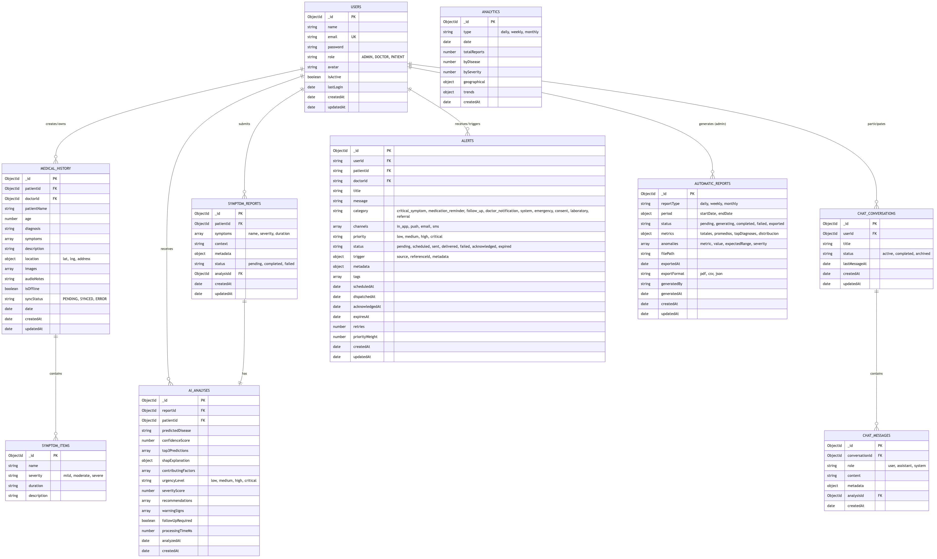
Figura 124: Diagrama de Entidad-Relación (Modelo Lógico) — Base de Datos MongoDB — fase diseño

10.2 Estrategias de Optimización
- Índices compuestos para las consultas por paciente y fecha ({ patientId, createdAt }).
- Caché en Redis de sesiones y de las predicciones recientes (TTL configurable).
- Política de retención de datos conforme a la normativa vigente.
- Agregaciones para los reportes epidemiológicos (pipeline de agregación de MongoDB).

10.3 Caché en Redis
Redis almacena sesiones y resultados de evaluaciones para acelerar las respuestas. Ejemplo de estructura:
user_session:{userId} -> { token, lastActivity, permisos, ttl: 3600 }
prediction_cache:{predictionId} -> { nivelRiesgo, confianza, ttl: 1800 }

11. Calidad
Los escenarios de calidad se describen siguiendo la estructura estímulo–respuesta de ISO/IEC 25010, adaptados a la arquitectura real de RespiCare.

11.1 Escenario de Seguridad
Estímulo | Un atacante intenta acceder a la información médica de los pacientes.
Fuente | Atacante externo con conocimientos técnicos.
Ambiente | Sistema en producción con usuarios activos.
Artefacto | Base de datos, APIs y canales de comunicación.
Respuesta | Cifrado AES-256 en reposo y TLS 1.3 en tránsito; autenticación JWT con expiración; RBAC; registro de auditoría; bloqueo ante patrones sospechosos.
Medidas de respuesta:
- Tiempo de detección de accesos anómalos: objetivo < 5 min.
- Revocación de tokens comprometidos de forma inmediata.
- Cifrado obligatorio de todo dato médico sensible.

11.2 Escenario de Usabilidad
Estímulo | Un paciente con baja alfabetización digital necesita evaluar sus síntomas con urgencia.
Fuente | Usuario final con experiencia tecnológica limitada.
Ambiente | App móvil en Android básico con conectividad intermitente.
Artefacto | Interfaz móvil y formulario de síntomas.
Respuesta | Proceso de evaluación en pocos pasos, botones grandes, lenguaje simple, guardado automático del progreso y modo offline parcial.
Medidas de respuesta:
- Tiempo promedio de evaluación: < 3 minutos.
- Tasa de abandono del proceso: < 15 %.
- Satisfacción del usuario: > 8.0 / 10.

11.3 Escenario de Adaptabilidad
Estímulo | Aparece una nueva variante respiratoria que exige actualizar el modelo de clasificación.
Fuente | Equipo médico y científico que identifica nuevos patrones.
Ambiente | Sistema en producción con el modelo vigente.
Artefacto | Servicio de IA, dataset de entrenamiento y pipeline.
Respuesta | Reentrenamiento del modelo con nuevos datos validados; despliegue del contenedor de IA con estrategia controlada; rollback si la precisión cae por debajo del umbral; umbrales configurables por variables de entorno.
Medidas de respuesta:
- Tiempo de despliegue de un nuevo modelo: < 15 minutos.
- Tiempo de rollback: < 5 minutos.
- Reentrenamiento validado con partición de reserva.

11.4 Escenario de Disponibilidad
Estímulo | Falla uno de los contenedores del sistema durante un pico de demanda.
Fuente | Fallo de infraestructura o del proceso.
Ambiente | Sistema en producción con usuarios activos.
Artefacto | Contenedores de backend, IA y base de datos.
Respuesta | Reinicio automático del contenedor (restart policy); circuit breaker que degrada temporalmente el diagnóstico de IA; caché en Redis para sostener la operación; restauración desde el respaldo más reciente.
Medidas de respuesta:
- RTO: < 4 horas.
- RPO: < 1 hora.
- Uptime objetivo: 99.5 % mensual.

11.5 Escenario de Rendimiento bajo Carga
Estímulo | Un brote epidemiológico en Tacna multiplica el tráfico del sistema.
Fuente | Emergencia de salud pública que impulsa el uso masivo.
Ambiente | Sistema con carga muy superior al promedio durante horas.
Artefacto | APIs, base de datos y servicio de IA.
Respuesta | Replicación de los contenedores de backend e IA; caché agresivo en Redis; compresión de respuestas; degradación gradual de funcionalidades no críticas; limitación de tasa (rate limiting).
Medidas de respuesta:
- Tiempo de respuesta objetivo: < 3 s incluso bajo carga.
- Error rate durante picos: < 0.5 %.
- Escalamiento de réplicas según la demanda.

Conclusiones
- La arquitectura basada en Clean Architecture, con un microservicio de IA desacoplado, ofrece un equilibrio adecuado entre mantenibilidad, evolución de los modelos y bajo costo operativo.
- La separación del servicio de IA permite reentrenar o sustituir modelos sin afectar el núcleo del sistema, favoreciendo la adaptabilidad.
- El uso de contenedores y CI/CD garantiza despliegues reproducibles y facilita la escalabilidad horizontal cuando se requiera.
- Los patrones aplicados (Repository, Adapter, Circuit Breaker, pipeline de IA) refuerzan la robustez y la tolerancia a fallos.
- Las medidas de seguridad y privacidad cumplen con la normativa peruana de protección de datos, y la explicabilidad (SHAP) aporta transparencia clínica.

Recomendaciones
- Automatizar el pipeline de reentrenamiento (MLOps) con validación clínica antes de cada despliegue de modelo.
- Incorporar monitoreo y observabilidad (métricas, trazas y registros) para anticipar degradaciones.
- Implementar la integración HL7 FHIR de forma incremental, comenzando por la derivación a centros de DIRESA.
- Preparar la arquitectura para la incorporación de wearables (EPIC-08) y del modelo de imágenes de tórax (ResNet50) previstos.
- Mantener la documentación arquitectónica y los diagramas C4 sincronizados con el código, conforme a la trazabilidad SWEBOK V4.

Bibliografía
- Kruchten, P. (1995). Architectural Blueprints — The “4+1” View Model of Software Architecture. IEEE Software.
- Martin, R. C. (2017). Clean Architecture: A Craftsman's Guide to Software Structure and Design.
- ISO/IEC 25010:2011. Systems and software Quality Requirements and Evaluation (SQuaRE).
- IEEE / ISO. (2021). Software Engineering Body of Knowledge (SWEBOK) V4.

Webgrafía
https://nextjs.org/docs — Documentación oficial de Next.js
https://capacitorjs.com/docs — Documentación oficial de Capacitor
https://fastapi.tiangolo.com — Documentación oficial de FastAPI
https://www.mongodb.com/docs/ — Documentación de MongoDB
https://docs.docker.com/compose/ — Documentación de Docker Compose
https://c4model.com/ — Modelo C4 para la documentación de arquitectura

